ПОКРАЈИНСКИ СЕКРЕТАРИЈАТ ЗА ФИНАНСИЈЕ

ИНФОРМАЦИЈА О ОСТВАРЕНИМ
ПРИХОДИМА И ИЗВРШЕНИМ РАСХОДИМА
БУЏЕТА ОПШТИНА И ГРАДОВА У АП ВОЈВОДИНИ

У ПЕРИОДУ ЈАНУАР-ЈУН 2016. ГОДИНЕ

Нови Сад, новембар 2016. године

С А Д Р Ж А Ј

1.ПЛАНИРАНИ И ОСТВАРЕНИ ТЕКУЋИ ПРИХОДИ И ПРИМАЊА 1
1.1 ТЕКУЋИ ПРИХОДИ 8
1.1.1 СТРУКТУРА ТЕКУЋИХ ПРИХОДА ПО ВРСТАМА 8
1.1.2 ТЕКУЋИ ПРИХОДИ ПО ОБЛИЦИМА 9
1.1.3 ТЕКУЋИ ПРИХОДИ ПО ЈЕДИНИЦАМА ЛОКАЛНЕ САМОУПРАВЕ 12
1.1.4 ТЕКУЋИ ПРИХОДИ ПО СТАНОВНИКУ 13
1.2 ПРИМАЊА ОД ЗАДУЖИВАЊА 16
2.ИЗВРШЕНИ РАСХОДИ И ИЗДАЦИ БУЏЕТА ОПШТИНА И ГРАДОВА 17
2.1 ИЗВРШЕНИ РАСХОДИ ПРЕМА ЕКОНОМСКОЈ КЛАСИФИКАЦИЈИ 19
2.1.1 ИЗВРШЕНИ РАСХОДИ БУЏЕТА ОПШТИНА 22
2.1.2 ИЗВРШЕНИ РАСХОДИ БУЏЕТА ГРАДОВА 23
2.2 ИЗВРШЕНИ РАСХОДИ ПРЕМА ФУНКЦИОНАЛНОЈ КЛАСИФИКАЦИЈИ 24
3.КОНСТАТАЦИЈЕ И ОЦЕНЕ 28

ПЛАНИРАНИ И ОСТВАРЕНИ ТЕКУЋИ ПРИХОДИ И ПРИМАЊА

Сходно Закону о буџетском систему и Закону о финансирању локалне самоуправе, за финансирање својих надлежности, општине и градови средства остварују из изворних и уступљених прихода, трансферних средстава од других нивоа власти, из примања по основу задуживања и из других прихода и примања утврђених законом (у даљем тексту: примања) .
Ова информација је рађена на основу извештаја општина и градова, датим на обрасцима прописаним Правилником о садржају и начину финансијског извештавања о планираним и оствареним приходима и примањима и планираним и извршеним расходима и издацима јединица локалне самоуправе (у даљем тексту: Правилник о садржају и начину финансијског извештавања).
Будући да је у прописаним обрасцима за многе пореске и непореске приходе предвиђено збирно исказивање планираних, односно остварених износа - на нивоу аналитичког конта, који обухвата уплатне рачуне неколико прихода, да би се дошло до податка о износу остварења појединих фискално значајних прихода, Покрајински секретаријат за финансије је од општина и градова затражио да у посебној табели прикаже њихово остварење.
Реализација планираних примања
Према подацима јединица локалне самоуправе са територије АП Војводине укупна примања буџета општина и градова за 2016. годину (без пренетих средстава) планирана су у износу од 84,6 милијарди динара. У периоду јануар-јун 2016. године план је реализован у просеку са 41%, a што се може видети из Табеле број 1.
Најнижи проценат реализације годишњег плана имале су општине Пећинци – 17% и Ириг – 22%.
Општина Пећинци је на годишљем нивоу приходе од продаје нефинансијске имовине планирала у износу од 1 милијарде динара, а у првом полугодишту остварила је - 20 милиона динара. Од трансфера од других нивоа власти планирала је 380 милиона динара, а остварила је 50 милиона динара.
Општина Ириг је приходе од пореза на зараде за 2016. годину планирала у износу од 198 милиона динара, док је од пореза на имовину планирала износ од 149 милиона динара. У првом полугодишту 2016. године од пореза на зараде остварила је 33 милиона динара, а од пореза на имовину – 27 милиона динара.
Са друге стране град Нови Сад је у првом полугодишту имао је највећи проценат реализације годишњег плана – 58% и то захваљујући чињеници да су примања од продаје земљишта у првом полугодишту 2016. године остварена у већем износу него што је то планирано за читаву годину. Наиме, планирано је да ће се у 2016. години из овог извора остварити укупно 2 милијарде динара, док је само у првом полугодишту остварен износ од чак 4,1 милијарде динара.
Напомиње се да су на основу Закона о изменама и допунама Закона о територијалној организацији Републике Србије од 9. марта 2016. године дотадашње општине Кикинда и Вршац добиле статус градова. Ради упоредивости података, за потребе ове Информације, приходи које су у првом полугодишту 2015. године, оствариле тадашње општине Кикинда и Вршац, у овој Информацији су приказани као приходи градова.
Низак проценат реализације буџета у првом полугодишту 2016. године, поред општина Пећинци и Ириг, имале су и општине Чока - 24%, Жабаљ - 25%, Инђија и Мали Иђош - по 26%, а што се може видети из следеће табеле:

РЕАЛИЗАЦИЈА ПЛАНИРАНИХ ПРИМАЊА БУЏЕТА ОПШТИНА И ГРАДОВА У АП ВОЈВОДИНИ У ПЕРИОДУ
ЈАНУАР-ЈУН 2016. ГОДИНЕ
Табела број 1 |  |  |  |  |  | У хиљадама динара
Ред.  Број | НАЗИВ ОПШТИНЕ  ОДНОСНО ГРАДА
Ред.  Број | НАЗИВ ОПШТИНЕ  ОДНОСНО ГРАДА | ОСТВАРЕЊЕ  I-VI 2015. | ПЛАН 2016. | ОСТВАРЕЊЕ  I-VI 2016. | номинална разлика  (4)-(2) | % раста  (4):(2) -100% | % реализације плана  (4):(3)
 | 1 | 2 | 3 | 4 | 5 | 6 | 7
1 | Опово | 107.466 | 235.848 | 126.700 | 19.234 | 17,9% | 53,7%
2 | Сремски Карловци | 126.159 | 258.740 | 134.548 | 8.389 | 6,6% | 52,0%
3 | Бечеј | 448.819 | 1.313.669 | 664.628 | 215.809 | 48,1% | 50,6%
4 | Оџаци | 372.538 | 825.720 | 393.055 | 20.517 | 5,5% | 47,6%
5 | Нови Кнежевац | 174.466 | 780.629 | 368.645 | 194.179 | 111,3% | 47,2%
6 | Бачка Паланка | 569.218 | 1.356.767 | 639.916 | 70.698 | 12,4% | 47,2%
7 | Ковачица | 269.066 | 710.090 | 316.765 | 47.699 | 17,7% | 44,6%
8 | Стара Пазова | 1.046.327 | 2.709.798 | 1.198.414 | 152.087 | 14,5% | 44,2%
9 | Сента | 305.322 | 801.823 | 349.239 | 43.917 | 14,4% | 43,6%
10 | Пландиште | 174.913 | 488.289 | 212.444 | 37.531 | 21,5% | 43,5%
11 | Ковин | 366.595 | 898.357 | 386.268 | 19.673 | 5,4% | 43,0%
12 | Ада | 288.281 | 733.983 | 307.630 | 19.349 | 6,7% | 41,9%
13 | Апатин | 403.645 | 1.133.452 | 474.320 | 70.675 | 17,5% | 41,8%
14 | Бачка Топола | 405.842 | 1.043.852 | 430.853 | 25.011 | 6,2% | 41,3%
15 | Рума | 634.182 | 1.840.079 | 724.694 | 90.512 | 14,3% | 39,4%
16 | Сечањ | 178.241 | 487.281 | 187.336 | 9.095 | 5,1% | 38,4%
17 | Врбас | 462.917 | 1.408.110 | 531.381 | 68.464 | 14,8% | 37,7%
18 | Бела Црква | 182.384 | 547.471 | 204.001 | 21.617 | 11,9% | 37,3%
19 | Бач | 230.450 | 509.962 | 185.357 | -45.093 | -19,6% | 36,3%
20 | Темерин | 335.491 | 1.130.044 | 386.971 | 51.480 | 15,3% | 34,2%
21 | Беочин | 181.819 | 671.138 | 221.164 | 39.345 | 21,6% | 33,0%
22 | Нова Црња | 146.157 | 525.493 | 171.204 | 25.047 | 17,1% | 32,6%
23 | Шид | 367.660 | 1.214.401 | 383.195 | 15.535 | 4,2% | 31,6%
24 | Нови Бечеј | 294.733 | 896.505 | 277.845 | -16.888 | -5,7% | 31,0%
25 | Кањижа | 361.257 | 1.110.106 | 343.845 | -17.412 | -4,8% | 31,0%
26 | Тител | 193.902 | 605.554 | 183.202 | -10.700 | -5,5% | 30,3%
27 | Житиште | 309.391 | 908.723 | 268.664 | -40.727 | -13,2% | 29,6%
28 | Алибунар | 231.475 | 811.416 | 233.780 | 2.305 | 1,0% | 28,8%
29 | Кула | 602.399 | 1.788.339 | 506.507 | -95.892 | -15,9% | 28,3%
30 | Србобран | 203.441 | 866.704 | 242.054 | 38.613 | 19,0% | 27,9%
31 | Бачки Петровац | 241.094 | 1.024.130 | 275.557 | 34.463 | 14,3% | 26,9%
32 | Мали Иђош | 199.848 | 609.565 | 160.761 | -39.087 | -19,6% | 26,4%
33 | Инђија | 773.428 | 3.088.724 | 797.452 | 24.024 | 3,1% | 25,8%
34 | Жабаљ | 298.488 | 1.097.546 | 274.897 | -23.591 | -7,9% | 25,0%
35 | Чока | 173.030 | 704.897 | 168.538 | -4.492 | -2,6% | 23,9%
36 | Ириг | 188.199 | 726.453 | 162.229 | -25.970 | -13,8% | 22,3%
37 | Пећинци | 328.802 | 1.973.772 | 336.261 | 7.459 | 2,3% | 17,0%
I | УКУПНО ОПШТИНЕ: | 12.177.445 | 37.837.430 | 13.230.320 | 1.052.875 | 8,6% | 35,0%
1 | Нови Сад | 7.640.376 | 19.941.822 | 11.643.520 | 4.003.144 | 52,4% | 58,4%
2 | Суботица | 2.042.574 | 5.848.547 | 2.324.626 | 282.052 | 13,8% | 39,7%
3 | Панчево | 2.057.639 | 5.120.921 | 1.984.786 | -72.853 | -3,5% | 38,8%
4 | Сремска Митровица | 894.215 | 2.918.161 | 1.118.331 | 224.116 | 25,1% | 38,3%
5 | Сомбор | 984.786 | 2.887.191 | 1.100.681 | 115.895 | 11,8% | 38,1%
6 | Вршац | 1.003.787 | 2.229.000 | 812.496 | -191.291 | -19,1% | 36,5%
7 | Кикинда | 925.235 | 2.417.095 | 861.922 | -63.313 | -6,8% | 35,7%
8 | Зрењанин | 1.771.240 | 5.396.844 | 1.804.080 | 32.840 | 1,9% | 33,4%
II | УКУПНО ГРАДОВИ: | 17.319.852 | 46.759.581 | 21.650.442 | 4.330.590 | 25,0% | 46,3%
III | УКУПНО (I+II) : | 29.497.297 | 84.597.011 | 34.880.762 | 5.383.465 | 18,3% | 41,2%

Остварена примања

Према извештајима јединица локалне самоуправе са територије АП Војводине, у периоду јануар-јун 2016. године у буџете општина и градова усмерено је 34,9 милијарди динарa, без пренетих средстава из ранијих година.
Осварена примања локалних самоуправа исказана у њиховим извештајима, поред средстава евидентираних у Извештају о бруто наплати, повраћају и расподели јавних прихода на територији АП Војводине у периоду јануар-јун 2016. године („Т“ Извештај) Управе за трезор у износу од 34,1 милијарде динара, обухватају и средства остварена од сопствених прихода буџетских корисника, средства остварена по основу директних уплата на рачун буџета и дела меморандумских ставки за рефундацију расхода - у укупном износу од 756 милиона динара.
Буџети општина остварили су 13,2 милијарде динара, или 38% укупних средстава, а буџети градова – 21,7 милијарди динара, или 62%.
Сам град Нови Сад остварио је 11,6 милијарди динара, или трећину - 33% укупних примања буџета свих јединица локалне самоуправе у Војводини.
Обими буџета локалних самоуправа кретали су се у односу 1 : 92. Са највише средстава располагао је град Нови Сад – 11,6 милијарди динара, а са најмање општина Опово – 127 милиона динара.
Посматрано на нивоу општина, са највише средстава располагала је општина Стара Пазова – 1,2 милијарде динара, као и општине Инђија – 797 милиона динара и Рума – 725 милиона динара.
Посматрано на нивоу градова, после Новог Сада, са највише средстава располагала је Суботица – 2,3 милијарде динара и Панчево – 2 милијарде динара, што се може видети из Табеле број 1 и Табеле број 4.
Од 45 јединица локалне самоуправа, 15 јединица и то свих осам градова - Нови Сад, Суботица, Панчево, Зрењанин, Сомбор, Сремска Митровица, Кикинда и Вршац, као и 7 општина - Стара Пазова, Инђија, Рума, Бечеј, Бачка Паланка, Врбас и Кула, располагало је са 26,7 милијарди динара, или са 77% укупно остварених примања буџета свих локалних самоуправа у Покрајини.
Обими њихових буџета кретали су се у распону од 11,6 милијарди динара - код града Новог Сада, до 507 милиона динара - код општине Кула.
Буџети осталих 30 општина располагали су са 8,2 милијарде динара, или са 23% укупних буџетских средстава и њихови појединачни буџети су се кретали у распону од 127 милиона динара - општина Опово, до 474 милиона динара - општина Апатин.
Код 9 општина обими буџета су били испод 200 милиона динара, што се може видети из следећих графичких приказа:
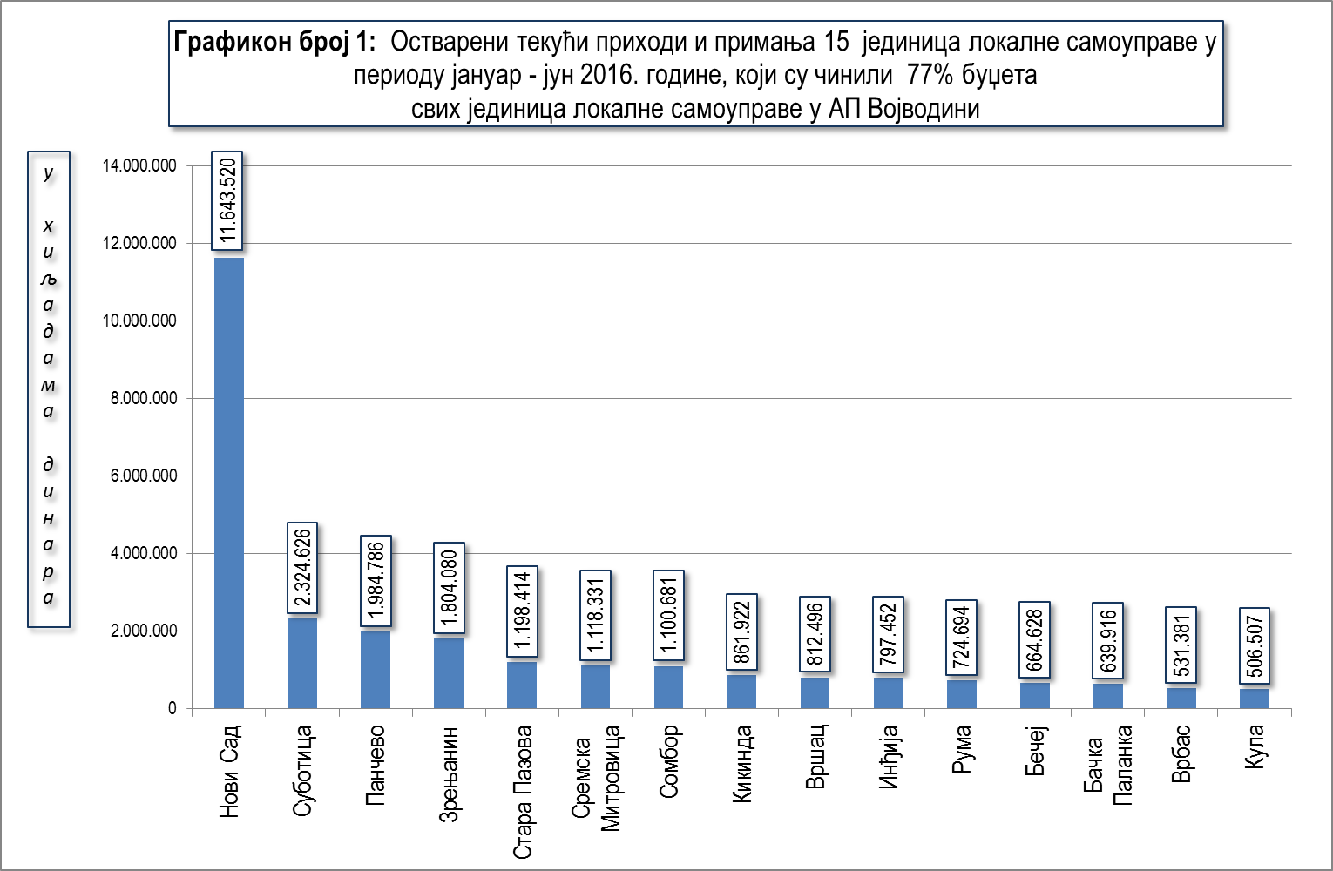

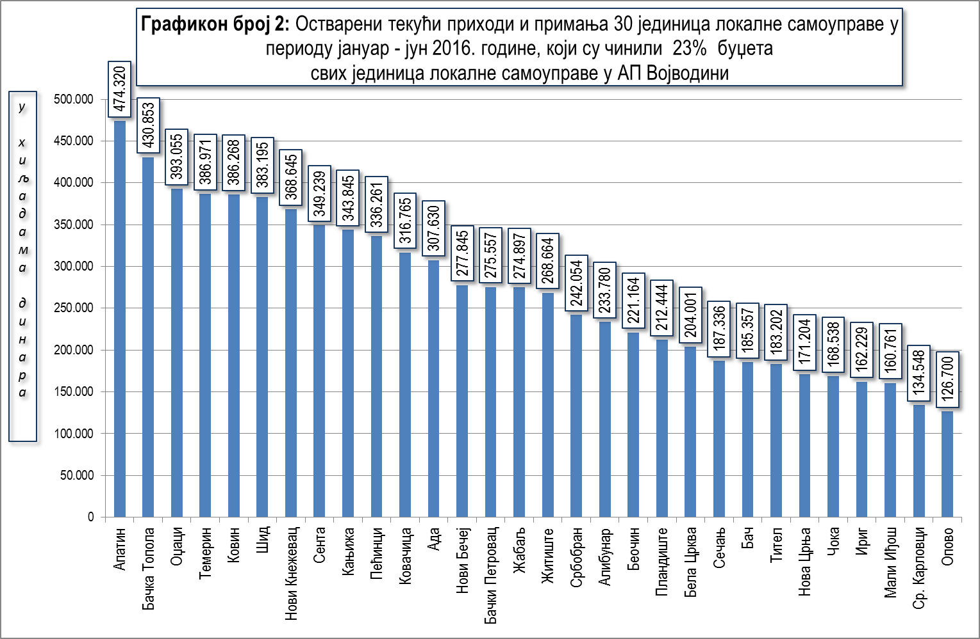

Посматрано у односу на остварење средстава у првом полугодишту 2015. године, примања буџета јединица локалне самоуправе повећана су за 5,4 милијардe динара, или за 18%, што се може видети из следеће табеле:

Табела број 2 |  |  |  |  |  |  |  | У хиљадама динара
Ред.  број | ЈЕДИНИЦЕ ЛОКАЛНЕ САМОУПРАВЕ | ОСТВАРЕНА ПРИМАЊА БУЏЕТА |  |  |  |  |  | РАСТ/ ПАД
Ред.  број | ЈЕДИНИЦЕ ЛОКАЛНЕ САМОУПРАВЕ | I-VI 2015. |  |  | I-VI 2016. |  |  | Номинални раст/пад  (7-4) | Стопа номиналног раста/пада (7:4) -100% | Стопа реалног раста/пада (7:4)/101,0  x100-100%
Ред.  број | ЈЕДИНИЦЕ ЛОКАЛНЕ САМОУПРАВЕ | ТЕКУЋИ ПРИХОДИ | ПРИМАЊА | УКУПНО  (2+3) | ТЕКУЋИ ПРИХОДИ | ПРИМАЊА | УКУПНО  (5+6) | Номинални раст/пад  (7-4) | Стопа номиналног раста/пада (7:4) -100% | Стопа реалног раста/пада (7:4)/101,0  x100-100%
 | 1 | 2 | 3 | 4 | 5 | 6 | 7 | 8 | 9 | 10
I | ОПШТИНЕ | 11.883.729 | 293.716 | 12.177.445 | 12.869.948 | 360.372 | 13.230.320 | 1.052.875 | 8,6% | 7,6%
 | ГРАДОВИ  (БЕЗ НОВОГ САДА) | 9.239.531 | 439.945 | 9.679.476 | 9.418.053 | 588.869 | 10.006.922 | 327.446 | 3,4% | 2,4%
 | Нови Сад | 7.159.148 | 481.228 | 7.640.376 | 7.368.637 | 4.274.883 | 11.643.520 | 4.003.144 | 52,4% | 50,9%
II | УКУПНО ГРАДОВИ | 16.398.679 | 921.173 | 17.319.852 | 16.786.690 | 4.863.752 | 21.650.442 | 4.330.590 | 25,0% | 23,8%
III | УКУПНО ЈЛС (I + II) | 28.282.408 | 1.214.889 | 29.497.297 | 29.656.638 | 5.224.124 | 34.880.762 | 5.383.465 | 18,3% | 17,1%

Узимајући у обзир индекс потрошачких цена у Републици Србији у периоду јануар-јун 2016. године у односу на исти период 2015. године од 101,0 може се констатовати да су примања буџета јединица локалне самоуправе у Војводини остварила реални раст од 17%.
Када се, сходно класификацији буџетских прихода и примања утврђеној Правилником о стандардном класификационом оквиру и контном плану за буџетски систем, погледа структура остварених примања буџета у првих шест месеци 2016. године, може се констатовати да су у односу на исти период 2015. године реалан раст остварили:
- примања од продаје нефинансијске имовине – за 1.796% и
- текући приходи (приходи од пореза, накнада и такса) - за 4%,
док су примања од задуживања и продаје финансијске имовине остварила реалан пад за 17%, што се може видети из следеће табеле:
СТРУКТУРА ОСТВАРЕНИХ ПРИМАЊА ЈЕДИНИЦА ЛОКАЛНЕ САМОУПРАВЕ - ПО КЛАСАМА
Табела број 3 |  |  |  |  |  |  | У хиљадама динара
Редни број | ПРИМАЊА БУЏЕТА  ОПШТИНА И ГРАДОВА | I-VI 2015. | СТРУКТУРА | I-VI 2016. | СТРУКТУРА | номинална  разлика  (5)-(3) | Стопа  раста/  пада  (5):(3)-100% | Стопа  реалног раста/  пада  (5):(3)/101,0 x100-100%
1 | 2 | 3 | 4 | 5 | 6 | 7 | 8 | 9
1 | ТЕКУЋИ ПРИХОДИ (КЛАСА 7) | 28.282.408 | 95,9% | 29.656.638 | 85,0% | 1.374.230 | 4,9% | 3,8%
2 | ПРИМАЊА ОД ПРОДАЈЕ НЕФИНАНСИЈСКЕ ИМОВИНЕ (КЛАСА 8) | 229.736 | 0,8% | 4.399.395 | 12,6% | 4.169.659 | 1.815,0% | 1.796,0%
3 | ПРИМАЊА ОД ЗАДУЖИВАЊА И ПРОДАЈЕ ФИНАНСИЈСКЕ ИМОВИНЕ (КЛАСА 9) | 985.153 | 3,3% | 824.729 | 2,4% | -160.424 | -16,3% | -17,1%
3.1. | ПРИМАЊА ОД ЗАДУЖИВАЊА | 957.496 | 3,2% | 787.150 | 2,3% | -170.346 | -17,8% | -18,6%
3.2. | ПРИМАЊА ОД ПРОДАЈЕ ФИНАНСИЈСКЕ ИМОВИНЕ | 27.657 | 0,1% | 37.579 | 0,1% | 9.922 | 35,9% | 34,5%
 | УКУПНО | 29.497.297 | 100,0% | 34.880.762 | 100,0% | 5.383.465 | 18,3% | 17,1%

На раст примања јединица локалне самоуправе највише је утицало повећање примања од продаје нефинансијске имовине – за 4,2 милијарде динаре, или за скоро двадесет пута. Наиме, у првом полугодишту 2015. године од наведених примања остварено је свега 230 милиона динара, док је у истом периоду 2016. године остварено 4,4 милијарде динара.
Овако велики раст примања од продаје нефинансијске имовине последица је примања које је град Нови Сад остварио у првом полугодишту 2016. године од продаје земљишта у износу од 4,1 милијарде динара.

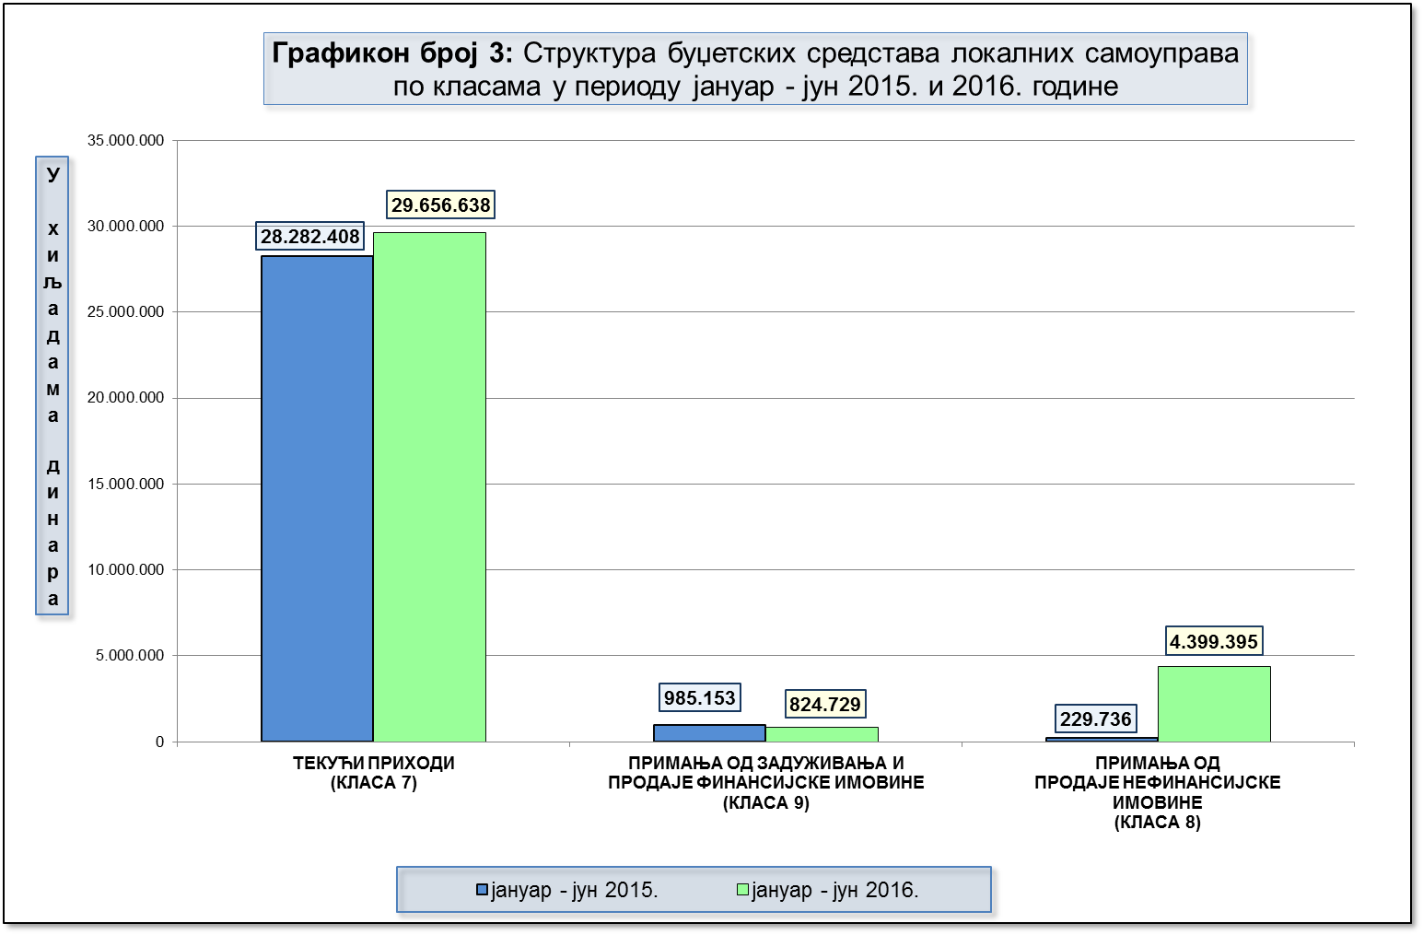

Различита динамика раста појединих група примања условила је промену структуре остварених буџетских средстава локалних самоуправа. Тако су текући приходи смањили учешће у укупним примањима за 10,9 процентних поена, док су примања од продаје нефинансијске имовине повећала своје учешће за 11,8 процентних поена.
Међутим, и даље у структури остварених примања јединица локалне самоуправе највеће учешће имали су:
- текући приходи (Класа 7) – 85% укупних примања, остварени у износу од 29,7 милијарди динара, затим
- примања од продаје нефинансијске имовине (Класа 8) – 13%, или 4,4 милијарде динара и
- примања од задуживања и продаје финансијске имовине (Класа 9) – 2% укупних примања буџета, или 825 милиона динара.

У прилогу Информације у:
- Табели I - дат је приказ остварених примања буџета општина и градова у првом полугодишту 2016. године по облицима примања и то како укупно за све општине и градове, тако и посебно за сваку јединицу локалне самоуправе;
- Табели II - дата је процентуална структура учешћа појединих облика примања у укупним примањима буџета локале самоуправе и у
- Табели III - дат је приказ остварених примања јединица локалне самоуправе по врстама примања.

ПРИМАЊА БУЏЕТА ОПШТИНА И ГРАДОВА НА ТЕРИТОРИЈИ АП ВОЈВОДИНЕ У ПЕРИОДУ ЈАНУАР- ЈУН 2015. И 2016. ГОДИНЕ
Табела број 4 |  |  |  |  |  |  | У хиљадама динара
Ред.  број | НАЗИВ ОПШТИНЕ  ОДНОСНО ГРАДА | I-VI 2015. |  |  | I-VI 2016. |  |  | РАСТ/ ПАД |  |  | % РАСТA/ ПАДA
Ред.  број | НАЗИВ ОПШТИНЕ  ОДНОСНО ГРАДА | ТЕКУЋИ ПРИХОДИ | ПРИМАЊА | УКУПНО | ТЕКУЋИ ПРИХОДИ | ПРИМАЊА | УКУПНО | ТЕКУЋИ ПРИХОДИ | ПРИМАЊА | УКУПНО | ТЕКУЋИ ПРИХОДИ | ПРИМАЊА | УКУПНО
 | 1 | 2 | 3 | 4=2+3 | 5 | 6 | 7=5+6 | 8=(5)-(2) | 9=(6)-(3) | 10=(7)-(4) | (5):(2)-100% | (6):(3)-100% | (7):(4)
1 | Нови Сад | 7.159.148 | 481.228 | 7.640.376 | 7.368.637 | 4.274.883 | 11.643.520 | 209.489 | 3.793.655 | 4.003.144 | 3% | 788% | 52%
2 | Суботица | 2.002.834 | 39.740 | 2.042.574 | 2.213.502 | 111.124 | 2.324.626 | 210.668 | 71.384 | 282.052 | 11% | 180% | 14%
3 | Панчево | 2.034.999 | 22.640 | 2.057.639 | 1.902.967 | 81.819 | 1.984.786 | -132.032 | 59.179 | -72.853 | -6% | 261% | -4%
4 | Зрењанин | 1.583.843 | 187.397 | 1.771.240 | 1.630.149 | 173.931 | 1.804.080 | 46.306 | -13.466 | 32.840 | 3% | -7% | 2%
5 | Сремска Митровица | 893.170 | 1.045 | 894.215 | 922.546 | 195.785 | 1.118.331 | 29.376 | 194.740 | 224.116 | 3% | 18.635% | 25%
6 | Сомбор | 980.740 | 4.046 | 984.786 | 1.088.381 | 12.300 | 1.100.681 | 107.641 | 8.254 | 115.895 | 11% | 204% | 12%
7 | Кикинда | 920.847 | 4.388 | 925.235 | 857.574 | 4.348 | 861.922 | -63.273 | -40 | -63.313 | -7% | -1% | -7%
8 | Вршац | 823.098 | 180.689 | 1.003.787 | 802.934 | 9.562 | 812.496 | -20.164 | -171.127 | -191.291 | -2% | -95% | -19%
I | УКУПНО ГРАДОВИ | 16.398.679 | 921.173 | 17.319.852 | 16.786.690 | 4.863.752 | 21.650.442 | 388.011 | 3.942.579 | 4.330.590 | 2% | 428% | 25%
1 | Стара Пазова | 921.327 | 125.000 | 1.046.327 | 1.192.961 | 5.453 | 1.198.414 | 271.634 | -119.547 | 152.087 | 29% | -96% | 15%
2 | Инђија | 769.385 | 4.043 | 773.428 | 775.167 | 22.285 | 797.452 | 5.782 | 18.242 | 24.024 | 1% | 451% | 3%
3 | Рума | 597.028 | 37.154 | 634.182 | 714.848 | 9.846 | 724.694 | 117.820 | -27.308 | 90.512 | 20% | -73% | 14%
4 | Бечеј | 444.557 | 4.262 | 448.819 | 645.532 | 19.096 | 664.628 | 200.975 | 14.834 | 215.809 | 45% | 348% | 48%
5 | Бачка Паланка | 569.218 |  | 569.218 | 638.531 | 1.385 | 639.916 | 69.313 | 1.385 | 70.698 | 12% |  | 12%
6 | Врбас | 462.917 |  | 462.917 | 531.246 | 135 | 531.381 | 68.329 | 135 | 68.464 | 15% |  | 15%
7 | Кула | 599.918 | 2.481 | 602.399 | 493.298 | 13.209 | 506.507 | -106.620 | 10.728 | -95.892 | -18% | 432% | -16%
8 | Апатин | 403.645 |  | 403.645 | 460.210 | 14.110 | 474.320 | 56.565 | 14.110 | 70.675 | 14% |  | 18%
9 | Бачка Топола | 405.171 | 671 | 405.842 | 430.843 | 10 | 430.853 | 25.672 | -661 | 25.011 | 6% | -99% | 6%
10 | Оџаци | 372.538 |  | 372.538 | 393.055 |  | 393.055 | 20.517 |  | 20.517 | 6% |  | 6%
11 | Темерин | 335.455 | 36 | 335.491 | 317.143 | 69.828 | 386.971 | -18.312 | 69.792 | 51.480 | -5% | 193.867% | 15%
12 | Ковин | 364.333 | 2.262 | 366.595 | 384.150 | 2.118 | 386.268 | 19.817 | -144 | 19.673 | 5% | -6% | 5%
13 | Шид | 356.492 | 11.168 | 367.660 | 382.679 | 516 | 383.195 | 26.187 | -10.652 | 15.535 | 7% | -95% | 4%
14 | Нови Кнежевац | 158.466 | 16.000 | 174.466 | 339.645 | 29.000 | 368.645 | 181.179 | 13.000 | 194.179 | 114% | 81% | 111%
15 | Сента | 305.322 |  | 305.322 | 349.239 |  | 349.239 | 43.917 |  | 43.917 | 14% |  | 14%
16 | Кањижа | 352.665 | 8.592 | 361.257 | 333.845 | 10.000 | 343.845 | -18.820 | 1.408 | -17.412 | -5% | 16% | -5%
17 | Пећинци | 298.725 | 30.077 | 328.802 | 316.359 | 19.902 | 336.261 | 17.634 | -10.175 | 7.459 | 6% | -34% | 2%
18 | Ковачица | 268.935 | 131 | 269.066 | 306.678 | 10.087 | 316.765 | 37.743 | 9.956 | 47.699 | 14% | 7.600% | 18%
19 | Ада | 272.824 | 15.457 | 288.281 | 289.540 | 18.090 | 307.630 | 16.716 | 2.633 | 19.349 | 6% | 17% | 7%
20 | Нови Бечеј | 293.780 | 953 | 294.733 | 277.576 | 269 | 277.845 | -16.204 | -684 | -16.888 | -6% | -72% | -6%
21 | Бачки Петровац | 233.588 | 7.506 | 241.094 | 275.059 | 498 | 275.557 | 41.471 | -7.008 | 34.463 | 18% | -93% | 14%
22 | Жабаљ | 298.027 | 461 | 298.488 | 274.897 |  | 274.897 | -23.130 | -461 | -23.591 | -8% | -100% | -8%
23 | Житиште | 309.391 |  | 309.391 | 268.664 |  | 268.664 | -40.727 |  | -40.727 | -13% |  | -13%
24 | Србобран | 203.346 | 95 | 203.441 | 241.515 | 539 | 242.054 | 38.169 | 444 | 38.613 | 19% | 467% | 19%
25 | Алибунар | 231.475 |  | 231.475 | 218.000 | 15.780 | 233.780 | -13.475 | 15.780 | 2.305 | -6% |  | 1%
26 | Беочин | 181.773 | 46 | 181.819 | 185.476 | 35.688 | 221.164 | 3.703 | 35.642 | 39.345 | 2% | 77.483% | 22%
27 | Пландиште | 174.913 |  | 174.913 | 201.036 | 11.408 | 212.444 | 26.123 | 11.408 | 37.531 | 15% |  | 21%
28 | Бела Црква | 182.324 | 60 | 182.384 | 203.968 | 33 | 204.001 | 21.644 | -27 | 21.617 | 12% | -45% | 12%
29 | Сечањ | 178.267 | -26 | 178.241 | 167.328 | 20.008 | 187.336 | -10.939 | 20.034 | 9.095 | -6% | 77.054% | 5%
30 | Бач | 230.450 |  | 230.450 | 185.357 |  | 185.357 | -45.093 |  | -45.093 | -20% |  | -20%
31 | Тител | 193.665 | 237 | 193.902 | 183.169 | 33 | 183.202 | -10.496 | -204 | -10.700 | -5% | -86% | -6%
32 | Нова Црња | 146.157 |  | 146.157 | 147.204 | 24.000 | 171.204 | 1.047 | 24.000 | 25.047 | 1% |  | 17%
33 | Чока | 173.021 | 9 | 173.030 | 168.529 | 9 | 168.538 | -4.492 |  | -4.492 | -3% |  | -3%
34 | Ириг | 173.199 | 15.000 | 188.199 | 155.216 | 7.013 | 162.229 | -17.983 | -7.987 | -25.970 | -10% | -53% | -14%
35 | Мали Иђош | 187.848 | 12.000 | 199.848 | 160.761 |  | 160.761 | -27.087 | -12.000 | -39.087 | -14% | -100% | -20%
36 | Сремски Карловци | 126.159 |  | 126.159 | 134.524 | 24 | 134.548 | 8.365 | 24 | 8.389 | 7% |  | 7%
37 | Опово | 107.425 | 41 | 107.466 | 126.700 |  | 126.700 | 19.275 | -41 | 19.234 | 18% | -100% | 18%
II | УКУПНО ОПШТИНЕ | 11.883.729 | 293.716 | 12.177.445 | 12.869.948 | 360.372 | 13.230.320 | 986.219 | 66.656 | 1.052.875 | 8% | 23% | 9%
III | УКУПНА СРЕДСТВА (I+II) | 28.282.408 | 1.214.889 | 29.497.297 | 29.656.638 | 5.224.124 | 34.880.762 | 1.374.230 | 4.009.235 | 5.383.465 | 5% | 330% | 18%

ТЕКУЋИ ПРИХОДИ

Поједине јединице локалне самоуправе су у првом полугодишту 2016. године оствариле значајна средства од примања од задуживања, као и од продаје нефинансијске имовине. Да би се добила реалнија слика фискалног потенцијала локалних самоуправа, акценат анализе средстава са којима су локалне самоуправе располагале у првих шест месеци 2016. године стављен је на анализу остварења текућих прихода - прихода остварених од пореза, накнада, трансферних средстава и такса. Наиме, текући приходи буџета исказани по обиму и по становнику најприближније одсликавају фискални потенцијал општина и градова.
У периоду јануар - јун 2016. године буџети општина и градова су из текућих прихода остварили 29,7 милијарди динарa.

СТРУКТУРА ТЕКУЋИХ ПРИХОДА ПО ВРСТАМА
Посматрано по врстама прихода, од:
- Уступљених прихода остварено је 14,7 милијарди динара, или 50%,
- Изворних прихода – 9,6 милијарди динара, или 32%,
- Трансферних средстава – 5,2 милијарде динара, или 18% и
- Меморандумских ставки за рефундацију расхода – 76 милиона динара.
У односу на исти период 2015. године номинални раст су остварили:
- Уступљени приходи – за 1,1 милијарду динара, или за 8% и
- Трансферна средства – за 385 милиона динара, или за 8%,
док су номинални пад исказали:
- Меморандумске ставке – за 60 милиона динара, или за 44% и
- Изворни приходи – за 20 милиона динара, или за 0,2%, што се може видети из Табеле број 5.

У Табели IV, у прилогу Информације, дат је приказ остварених текућих прихода буџета у првом полугодишту 2016. године по врстама прихода и то по јединицама локалне самоуправе, док се учешће појединих врста текућих прихода у укупним текућим приходима може видети из следећег графичког приказа:
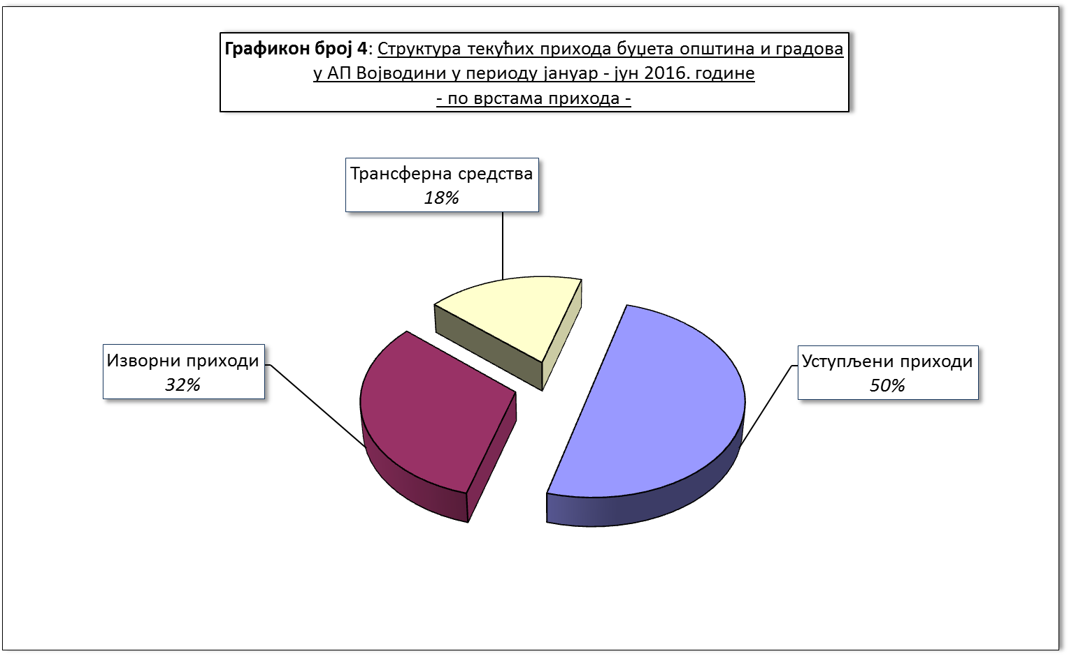

ТЕКУЋИ ПРИХОДИ ПО ОБЛИЦИМА

Када се посматра структура укупно остварених текућих прихода буџета јединица локалне самоуправе по облицима прихода, уочава се да су највећи износи остварени од:
- Пореза на зараде – 10,4 милијарде динара,
- Пореза на имовину „у статици“ – 4,3 милијарде динара,
- Ненаменског трансфера – 3,8 милијарди динара,
- Пореза на пренос апсолутних права – 1,1 милијарда динара,
- Пореза на друге приходе – 1 милијарда динара,
- Капиталног трансфера –1 милијарда динара и од
- Средстава од давања у закуп пољопривредног земљишта – 1 милијарда динара.
Из наведених прихода остварено је 22,6 милијарди динара, или 77% укупно остварених текућих прихода буџета општина и градова (29,7 милијарди динара), а што се може видети из Табеле број 5 и следећег графичког приказа:

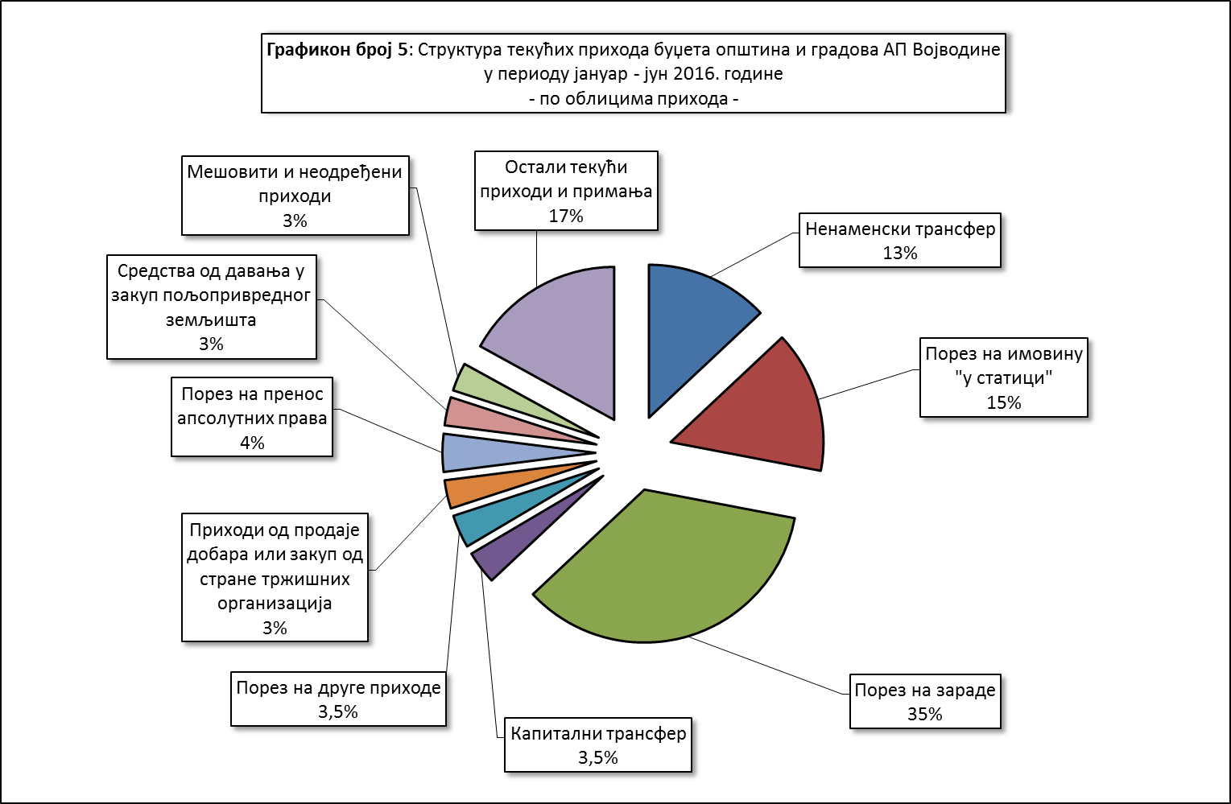

Кретање текућих прихода

У односу на прво полугодиште 2015. године, текући приходи општина и градова повећани су за 1,4 милијарде динара, или за 5%.
Највећи раст исказали су следећи приходи:

- Порез на зараде – за 547 милиона динара, или за 5,5%,
- Средства од давања у закуп пољопривредног земљишта – за 417 милиона динара, или за 70%,
- Капитални трансфер – за 415 милиона динара, или за 66,5%,
- Мешовити и неодређени приходи – за 382 милиона динара, или за 63% и
- Порез на имовину „у статици“ – за 192 милиона динара, или за 5%.

Најизраженији номинални пад исказали су следећи приходи:

- Приходи од продаје добара и услуга или закуп од стране тржишних организација – за 247 милиона динара, или за 22%,
- Накнада за коришћење минералних сировина и геотермалних ресурса – за 163 милиона динара, или за 50%,
- Споредне продаје добара и услуга које врше државне нетржишне јединице (приходи које својом делатношћу остваре органи општина, односно градова) – за 54 милиона динара, или за 30% и
- Остали приходи (камате и дивиденде) – за 52 милиона динара, или за 34%, што се може видети из Табеле број 5.

Такође, у првом полугодишту 2016. године пад су исказали и приходи остварени по основу уређивања грађевинског земљишта. Наиме, од 1. марта 2015. године, као порески приход локалних самоуправа уместо накнаде за уређивање грађевинског земљишта уведен је допринос за уређивање грађевинског земљишта. У првом полугодишту 2016. године од накнаде за уређивање грађевинског земљишта остварено је 92 милиона динара, а у истом периоду 2015. године од накнаде је остварено 664 милиона динара. Од доприноса је у првом полугодишту 2016. године остварено 511 милиона динара, а у истом периоду 2015. године је остварено 165 милиона динара. На тај начин, приходи које су јединице локалне самоуправе оствариле у првом полугодишту 2016. године по основу уређивања грађевинског земљишта су у односу на исти период 2015. године смањени за 225 милиона динара, или за 27%.

У хиљадама динара
 | ПРИХОДИ по основу уређИВАЊА грађевинског земљишта | I-VI 2015. | I-VI 2016. | Номинални раст / пад | % номиналног раста/пада
1 | Допринос за уређивање грађевинског земљишта | 165.496 | 511.408 | 345.912 | 209,0%
2 | Накнада за уређивање грађевинског земљишта | 663.367 | 92.169 | -571.198 | -86,1%
 | Укупно | 828.863 | 603.577 | -225.286 | -27,2%

СТРУКТУРА ТЕКУЋИХ ПРИХОДА БУЏЕТА ОПШТИНА И ГРАДОВА У АП ВОЈВОДИНИ
ПО ПОЈЕДИНИМ ОБЛИЦИМА И ВРСТАМА ПРИХОДА У ПЕРИОДУ ЈАНУАР-ЈУН 2015. И 2016. ГОДИНЕ

Табела број 5 |  |  |  | У хиљадама динара
 | ОБЛИЦИ ПРИХОДА | ТЕКУЋИ ПРИХОДИ (класа 7) |  |  |  | Номинални раст/пад  (4-2) | Стопа номиналног раста/пада (4:2) -100% | Стопа реалног раста/пада (4:2)/101,0  x100-100%
 | ОБЛИЦИ ПРИХОДА | I-VI 2015. | %  учешћа | I-VI 2016. | %  учешћа | Номинални раст/пад  (4-2) | Стопа номиналног раста/пада (4:2) -100% | Стопа реалног раста/пада (4:2)/101,0  x100-100%
 | 1 | 2 | 3 | 4 | 5 | 6 | 7 | 8
I | ИЗВОРНИ ПРИХОДИ (од 1. до 21.) | 9.658.083 | 34,1% | 9.638.048 | 32,4% | -20.035 | -0,2% | -1,2%
1 | Порез на имовину "у статици" | 4.156.058 | 14,7% | 4.348.556 | 14,7% | 192.498 | 4,6% | 3,6%
2 | Мешовити и неодређени приходи | 610.205 | 2,2% | 992.128 | 3,3% | 381.923 | 62,6% | 61,0%
3 | Приходи од продаје добара и услуга или закуп од стране тржишних организација (закупнине) | 1.119.040 | 4,0% | 872.355 | 2,9% | -246.685 | -22,0% | -22,8%
4 | Општинске и градске накнаде | 669.286 | 2,4% | 677.608 | 2,3% | 8.322 | 1,2% | 0,2%
5 | Допринос за уређивање грађевинског земљишта | 165.496 | 0,6% | 511.408 | 1,7% | 345.912 | 209,0% | 206,0%
6 | Комунална такса за држање моторних, друмских и прикључних возила, осим пољопривредних возила и машина | 388.240 | 1,4% | 416.505 | 1,4% | 28.265 | 7,3% | 6,2%
7 | Самодоприноси | 408.606 | 1,4% | 358.929 | 1,2% | -49.677 | -12,2% | -13,0%
8 | Комунална такса на фирму | 350.343 | 1,2% | 342.763 | 1,2% | -7.580 | -2,2% | -3,1%
9 | Остале комуналне таксе за коришћење простора | 244.072 | 0,9% | 240.777 | 0,8% | -3.295 | -1,4% | -2,3%
10 | Новчане казне и одузета имовинска корист | 159.637 | 0,6% | 185.703 | 0,6% | 26.066 | 16,3% | 15,2%
11 | Локалне административне таксе | 72.242 | 0,3% | 131.260 | 0,4% | 59.018 | 81,7% | 79,9%
12 | Споредне продаје добара и услуга које врше државне нетржишне јединице | 182.579 | 0,6% | 128.183 | 0,4% | -54.396 | -29,8% | -30,5%
13 | Остали приходи ( камате и дивиденде) | 153.205 | 0,5% | 101.597 | 0,3% | -51.608 | -33,7% | -34,3%
14 | Накнада за уређивање грађевинског земљишта | 663.367 | 2,3% | 92.169 | 0,3% | -571.198 | -86,1% | -86,2%
15 | Накнада за коришћење грађевинског земљишта | 120.061 | 0,4% | 88.009 | 0,3% | -32.052 | -26,7% | -27,4%
16 | Донације | 97.012 | 0,3% | 49.612 | 0,2% | -47.400 | -48,9% | -49,4%
17 | Боравишна таксе | 33.657 | 0,1% | 44.494 | 0,2% | 10.837 | 32,2% | 30,9%
18 | Комунална такса за држање музичких уређаја и приређивање музичког програма у угоститељским објектима и Комунална такса за коришћење рекламних паноа | 26.163 | 0,1% | 27.850 | 0,1% | 1.687 | 6,4% | 5,4%
19 | Добровољни трансфери од физ. и правних лица | 36.625 | 0,1% | 26.369 | 0,1% | -10.256 | -28,0% | -28,7%
20 | Накнаде за коришћење општинских путевa и улица | 1.670 | 0,0% | 1.398 | 0,0% | -272 | -16,3% | -17,1%
21 | Општинске и градске комуналне таксе | 519 | 0,0% | 375 | 0,0% | -144 | -27,7% | -28,5%
II | УСТУПЉЕНИ ПРИХОДИ (А+Б) | 13.668.292 | 48,2% | 14.737.547 | 49,8% | 1.069.255 | 7,8% | 6,8%
А | Порез на зараде | 9.894.811 | 35,0% | 10.442.186 | 35,4% | 547.375 | 5,5% | 4,5%
Б | Остали уступљени приходи (од 1. до 12.) | 3.773.481 | 13,2% | 4.295.361 | 14,4% | 521.880 | 13,8% | 12,7%
1 | Порез на пренос апсолутних права | 1.002.578 | 3,5% | 1.091.662 | 3,7% | 89.084 | 8,9% | 7,8%
2 | Порез на друге приходе | 922.222 | 3,3% | 1.044.466 | 3,5% | 122.244 | 13,3% | 12,1%
3 | Средства од давања у закуп пољопривредног земљишта | 597.654 | 2,1% | 1.014.178 | 3,4% | 416.524 | 69,7% | 68,0%
4 | Порез на приходе од самосталнe делатности | 794.171 | 2,8% | 811.479 | 2,7% | 17.308 | 2,2% | 1,2%
5 | Накнада за коришћење минералних сировина и геотермалних ресурса | 323.201 | 1,1% | 160.257 | 0,5% | -162.944 | -50,4% | -50,9%
6 | Порез на наслеђе и поклон | 65.286 | 0,2% | 70.378 | 0,2% | 5.092 | 7,8% | 6,7%
7 | Накнада за коришћење шума и шумског земљишта | 8.149 | 0,0% | 46.577 | 0,2% | 38.428 | 471,6% | 465,9%
8 | Порез на приходе од имовине (без пореза на земљиште) | 31.864 | 0,1% | 36.706 | 0,1% | 4.842 | 15,2% | 14,1%
9 | Накнаде за коришћење добара од општег интереса | 22.746 | 0,1% | 19.603 | 0,1% | -3.143 | -13,8% | -14,7%
10 | Годишња накнада за друмска моторна возила, тракторе и прикључна возила | 22 | 0,0% | 55 | 0,0% | 33 | 150,0% | 147,5%
11 | Порез на приходе од осигурања лица | 5.385 | 0,0% | 0 | 0,0% | -5.385 | -100,0% | -100,0%
12 | Накнада за коришћење речних обала и бања | 203 | 0,0% | 0 | 0,0% | -203 | -100,0% | -100,0%
III | ТРАНСФЕРИ ОД ДРУГИХ НИВОА ВЛАСТИ  (1+2+3) | 4.819.957 | 17,1% | 5.205.257 | 17,5% | 385.300 | 8,0% | 6,9%
1 | Ненаменски трансфер | 3.866.156 | 13,7% | 3.832.744 | 12,9% | -33.412 | -0,9% | -1,8%
1.1 | Ненаменски трансфер по Закону | 3.852.773 | 13,7% | 3.746.116 | 12,6% | -106.657 | -2,8% | -3,7%
1.2 | Остали ненаменски трансфери | 13.383 | 0,0% | 86.628 | 0,3% | 73.245 | 547,3% | 540,9%
2 | Капитални трансфер | 623.976 | 2,2% | 1.039.126 | 3,5% | 415.150 | 66,5% | 64,9%
3 | Наменски трансфер | 329.825 | 1,2% | 333.387 | 1,1% | 3.562 | 1,1% | 0,1%
IV | Меморандумске ставке | 136.076 | 0,6% | 75.786 | 0,3% | -60.290 | -44,3% | -44,9%
 | УКУПНО ТЕКУЋИ ПРИХОДИ ( I+II+III+IV) | 28.282.408 | 100,0% | 29.656.638 | 100,0% | 1.374.230 | 4,86% | 3,82%

ТЕКУЋИ ПРИХОДИ ПО ЈЕДИНИЦАМА ЛОКАЛНЕ САМОУПРАВЕ

У првом полугодишту 2016. године буџети општина су из текућих прихода остварили 12,9 милијарди динара, а буџети градова – 16,8 милијарди динара, од чега је сам град Нови Сад остварио 7,4 милијарде динара. У односу на исти период 2015. године текући приходи буџета општина и градова повећани су за 1,4 милијарде динара, или за 5%, при чему су буџети општина остварили раст за 986 милиона динара, или за 8%, док су буџети градова остварили раст за 388 милиона динара, или за 2%.^{Табела број 4}
Номинални раст евидентиран је код 24 општине и следећих градова: Сомбор, Суботица, Сремска Митровица, Нови Сад и Зрењанин.
Стопа номиналног раста текућих прихода кретала се у распону од 1% - код општина Нова Црња и Инђија до чак 114% - код општине Нови Кнежевац.
Изузетно висок раст текућих прихода општине Нови Кнежевац последица је преноса капиталног трансфера из буџета АП Војводине у висини од 178 милиона динара. Ова средства су чинила преко половине укупних текућих прихода буџета општине (340 милиона динара).
Значајан раст текућих прихода забележен је и код следећих општина:
- Бечеј - за 45%,
- Стара Пазова - за 29%, као и
- Рума - за 20%.
Раст текућих прихода општине Бечеј у износу од 201 милион динара може се објаснити, пре свега, оствареним растом прихода буџета ове општине од средстава од давања у закуп пољопривредног земљишта у износу од 147 милиона динара, затим растом средстава од капиталног наменског трансфера за 30 милиона динара, као и растом средстава појединих пореских прихода – пореза на имовину – за 14 милиона динара и пореза на зараде – за 12 милиона динара.
Номинални пад текућих прихода исказало је и 13 општина и 3 града – Вршац, Панчево и Кикинда, при чему је највећи пад забележен код следећих општина:
- Бач - за 20%,
- Кула - за 18%,
- Мали Иђош - за 14%, као и
- Житиште - за 13%, а што се може видети из Табеле број 4.
Пад текућих прихода буџета општине Бач за 20%, или за 45 милиона динара, пре свега, последица је смањења прихода буџета ове општине од средстава од давања у закуп пољопривредног земљишта - за 33 милиона динара, као и прихода од наменског трансфера, донација и самодоприноса - за по 6 милиона динара.
Код општине Кула, пад текућих прихода од 18%, или за 107 милиона динара, последица је пада прихода од пореза на пренос апсолутних права за 61 милион динара, затим од средстава од давања у закуп пољопривредног земљишта за 13 милиона динара, као и пада средстава од пореза на приходе од самосталне делатности и пореза на имовину „у статици“ – за по 9 милиона динара.

ТЕКУЋИ ПРИХОДИ ПО СТАНОВНИКУ
Да би се што реалније сагледао фискални положај јединица локалне самоуправе, поред висине остварених текућих прихода буџета, потребно је сагледати и остварење текућих прихода буџета по становнику. Посматрано по становнику, текући приходи буџета општина и градова у АП Војводини у периоду јануар-јун 2016. године просечно су износили 15.352 динара и у односу на исти период 2015. године повећани су за 712 динара, или за 5%.
У односу на просек текућих прихода буџета по становнику свих јединица локалне самоуправе у Републици Србији – 13.770 динара, просечни текући приходи буџета по становнику војвођанских општина и градова били су већи за 1.582 динара.
Код 24 јединице локалне самоуправе (код 21 општине и градова Сремске Митровице, Сомбора и Зрењанина) текући приходи по становнику били су испод републичког просека и то од -3% код општине Мали Иђош до чак -24% код општине Жабаљ. Управо општина Жабаљ је имала најниже текуће приходе по становнику - 10.519 динара, што је за 3.251 динар испод републичког просека. Сходно Уредби о утврђивању јединствене листе развијености региона и јединица локалне самоуправе за 2014. годину, Жабаљ је општина која је разврстана у трећу групу развијености - недовољно развијене општине, чији је степен развијености од 60% до 80% републичког просека.
Текуће приходе буџета по становнику изнад републичког просека имала је 21 јединица локалне самоуправе са територије Војводине, од којих највише:
- Нови Кнежевац – за 119%,
- Нови Сад – за 57%,
- Бачки Петровац – за 49%,
- Стара Пазова – за 32% и
- Пландиште – за 29%.
Чак четири јединице локалне самоуправе са територије АП Војводине које, према наведеној Уредби, спадају у прву групу развијености (чији је степен развијености изнад републичког просека), имале су текуће приходе буџета по становнику испод републичког просека, и то:
- Бачка Паланка – за 16%,
- Беочин – за 14%,
- Врбас – за 8% и
- Кањижа – за 4%,
док је шест општина, које су према наведеној Уредби разврстане у трећу групу развијености - недовољно развијене јединице, са степеном развијености у распону од 60% до 80% републичког просека, имало текуће приходе буџета по становнику изнад републичког просека, и то:
- Ириг и Нова Црња – за по 4%,
- Чока и Србобран – за по 7%,
- Житиште – за 16% и
- Пландиште – за 29%, што се из следеће табеле може видети:

ТЕКУЋИ ПРИХОДИ БУЏЕТА ОПШТИНА И ГРАДОВА АП ВОЈВОДИНЕ ПО СТАНОВНИКУ У ОДНОСУ НА РЕПУБЛИЧКИ ПРОСЕК
Табела број 6
Ред. број | Степен развијености | ОПШТИНА - ГРАД | Број  становника,  попис  2011.  године | ТЕКУЋИ ПРИХОДИ БУЏЕТА ОПШТИНА И ГРАДОВА ПО СТАНОВНИКУ
 |  |  |  | У ДИНАРИМА |  | НОМИНАЛНИ РАСТ/ПАД |  | У ОДНОСУ НА  РЕПУБЛИЧКИ ПРОСЕК
 |  |  |  | I-VI 2015. | I-VI 2016. | Номинална разлика  (6)-(5) | % раста / пада  (6):(5) -100% | Номинално  у динарима | Србија = 100
1 | 2 | 3 | 4 | 5 | 6 | 7 | 8 | 9 | 10
РЕПУБЛИКА СРБИЈА |  |  | 7.186.862 | 11.892 | 13.770 | 1.878 | 16% | 0 | 0%
Регион Војводине НСТЈ-2 |  |  | 1.931.809 | 14.640 | 15.352 | 712 | 5% | 1.582 | 11%
Општине Војводине |  |  | 1.036.011 | 11.471 | 12.423 | 952 | 8% | -1.347 | -10%
Градови Војводине |  |  | 895.798 | 18.306 | 18.739 | 433 | 2% | 4.969 | 36%
1 | II | Нови Кнежевац | 11.269 | 14.062 | 30.140 | 16.078 | 114% | 16.370 | 119%
2 | I | Нови Сад | 341.625 | 20.956 | 21.569 | 613 | 3% | 7.799 | 57%
3 | II | Бачки Петровац | 13.418 | 17.409 | 20.499 | 3.090 | 18% | 6.729 | 49%
4 | I | Стара Пазова | 65.792 | 14.004 | 18.132 | 4.128 | 29% | 4.362 | 32%
5 | III | Пландиште | 11.336 | 15.430 | 17.734 | 2.304 | 15% | 3.964 | 29%
6 | II | Бечеј | 37.351 | 11.902 | 17.283 | 5.381 | 45% | 3.513 | 26%
7 | II | Ада | 16.991 | 16.057 | 17.041 | 984 | 6% | 3.271 | 24%
8 | II | Инђија | 47.433 | 16.220 | 16.342 | 122 | 1% | 2.572 | 19%
9 | I | Пећинци | 19.720 | 15.148 | 16.043 | 895 | 6% | 2.273 | 17%
10 | III | Житиште | 16.841 | 18.371 | 15.953 | -2.418 | -13% | 2.183 | 16%
11 | II | Апатин | 28.929 | 13.953 | 15.908 | 1.955 | 14% | 2.138 | 16%
12 | I | Суботица | 141.554 | 14.149 | 15.637 | 1.488 | 11% | 1.867 | 14%
13 | I | Вршац | 52.026 | 15.821 | 15.433 | -388 | -2% | 1.663 | 12%
14 | I | Панчево | 123.414 | 16.489 | 15.419 | -1.070 | -6% | 1.649 | 12%
15 | II | Сремски Карловци | 8.750 | 14.418 | 15.374 | 956 | 7% | 1.604 | 12%
16 | I | Сента | 23.316 | 13.095 | 14.979 | 1.884 | 14% | 1.209 | 9%
17 | III | Србобран | 16.317 | 12.462 | 14.801 | 2.339 | 19% | 1.031 | 7%
18 | III | Чока | 11.398 | 15.180 | 14.786 | -394 | -3% | 1.016 | 7%
19 | II | Кикинда | 59.453 | 15.489 | 14.424 | -1.065 | -7% | 654 | 5%
20 | III | Нова Црња | 10.272 | 14.229 | 14.331 | 102 | 1% | 561 | 4%
21 | III | Ириг | 10.866 | 15.940 | 14.285 | -1.655 | -10% | 515 | 4%
22 | III | Мали Иђош | 12.031 | 15.614 | 13.362 | -2.252 | -14% | -408 | -3%
23 | II | Зрењанин | 123.362 | 12.839 | 13.214 | 375 | 3% | -556 | -4%
24 | I | Кањижа | 25.343 | 13.916 | 13.173 | -743 | -5% | -597 | -4%
25 | II | Рума | 54.339 | 10.987 | 13.155 | 2.168 | 20% | -615 | -4%
26 | III | Оџаци | 30.154 | 12.355 | 13.035 | 680 | 6% | -735 | -5%
27 | II | Бачка Топола | 33.321 | 12.160 | 12.930 | 770 | 6% | -840 | -6%
28 | III | Бач | 14.405 | 15.998 | 12.868 | -3.130 | -20% | -902 | -7%
29 | II | Сомбор | 85.903 | 11.417 | 12.670 | 1.253 | 11% | -1.100 | -8%
30 | I | Врбас | 42.092 | 10.998 | 12.621 | 1.623 | 15% | -1.149 | -8%
31 | III | Сечањ | 13.267 | 13.437 | 12.612 | -825 | -6% | -1.158 | -8%
32 | IV | Опово | 10.440 | 10.290 | 12.136 | 1.846 | 18% | -1.634 | -12%
33 | III | Ковачица | 25.274 | 10.641 | 12.134 | 1.493 | 14% | -1.636 | -12%
34 | I | Беочин | 15.726 | 11.559 | 11.794 | 235 | 2% | -1.976 | -14%
35 | III | Бела Црква | 17.367 | 10.498 | 11.745 | 1.247 | 12% | -2.025 | -15%
36 | III | Тител | 15.738 | 12.306 | 11.639 | -667 | -5% | -2.131 | -15%
37 | III | Нови Бечеј | 23.925 | 12.279 | 11.602 | -677 | -6% | -2.168 | -16%
38 | II | Сремска Митровица | 79.940 | 11.173 | 11.540 | 367 | 3% | -2.230 | -16%
39 | I | Бачка Паланка | 55.528 | 10.251 | 11.499 | 1.248 | 12% | -2.271 | -16%
40 | II | Кула | 43.101 | 13.919 | 11.445 | -2.474 | -18% | -2.325 | -17%
41 | III | Ковин | 33.722 | 10.804 | 11.392 | 588 | 5% | -2.378 | -17%
42 | II | Темерин | 28.287 | 11.859 | 11.212 | -647 | -5% | -2.558 | -19%
43 | III | Шид | 34.188 | 10.427 | 11.193 | 766 | 7% | -2.577 | -19%
44 | III | Алибунар | 20.151 | 11.487 | 10.818 | -669 | -6% | -2.952 | -21%
45 | III | Жабаљ | 26.134 | 11.404 | 10.519 | -885 | -8% | -3.251 | -24%

Сагледавајући просечнe текуће приходе буџета јединица локалне самоуправе са територије АП Војводине по становнику по статистичким областима - ниво нстј 3 у односу на републички просек – 13.770 динара, може се констатовати да су од седам области пет области биле изнад републичког просека, и то:
- Јужнобачка област, са просечних 17.845 динара, што је за 30% изнад просека,
- Севернобанатска област, са 15.824 динара, што је за 15% изнад просека,
- Севернобачка област, са 15.008 динара, за 9% изнад просека,
- Сремска област, са 14.281 динар, за 4% изнад просека и
- Јужнобанатска област, са 14.116 динара, за 3% изнад просека.
Остале две области су биле испод републичког просека, и то:
- Средњобанатска област, са 13.273 динара, за 4% и
- Западнобачка област, са 12.946 динара, за 6% испод просека.
У односу на првих шест месеци 2015. године номинални раст текућих прихода буџета по становнику оствариле су следеће статистичке области:
- Сремска област - за 11%,
- Севернобачка област - за 8%,
- Севернобанатска област - за 7%,
- Јужнобачка област- за 5% и
- Западнобачка област - за 3%.
Номинални пад оствариле су Средњобанатска и Јужнобанатска област – за по 1%, што се може видети из следеће табеле:
ПРОСЕЧНИ ТЕКУЋИ ПРИХОДИ БУЏЕТА ОПШТИНА И ГРАДОВА ПО СТАНОВНИКУ ПРЕМА СТАТИСТИЧКИМ ТЕРИТОРИЈАЛНИМ ЈЕДИНИЦАМА У ПЕРИОДУ ЈАНУАР-ЈУН 2015. И 2016. ГОДИНЕ
У ОДНОСУ НА РЕПУБЛИЧКИ ПРОСЕК

Табела број 7
Статистички регион/област |  | ПРОСЕЧНИ ТЕКУЋИ ПРИХОДИ БУЏЕТА ОПШТИНА И ГРАДОВА ПО СТАНОВНИКУ
 |  | У динарима |  |  | Номинална разлика у  динарима  (3-2) |  | % номиналног  растa/падa  (3:2) -100% |  | % реалног  растa/падa  (3:2)/101  x100-100% |  | Србија = 100 |  | Номинална разлика у односу на просек РС у динарима
 |  | I-VI 2015. | I-VI 2016.
1 |  | 2 | 3 |  | 4 |  | 5 |  | 6 |  | 7 |  | 8
 | РЕПУБЛИКА СРБИЈА | 11.892 | 13.770 |  | 1.878 |  | 16% |  | 15% |  | 0% |  | 0
 | РЕГИОН ВОЈВОДИНЕ НСТЈ-2 | 14.640 | 15.352 |  | 712 |  | 5% |  | 4% |  | 11% |  | 1.582
1 | Јужнобачка област | 16.963 | 17.845 |  | 882 |  | 5% |  | 4% |  | 30% |  | 4.075
2 | Севернобанатска област | 14.774 | 15.824 |  | 1.050 |  | 7% |  | 6% |  | 15% |  | 2.054
3 | Севернобачка област | 13.889 | 15.008 |  | 1.119 |  | 8% |  | 7% |  | 9% |  | 1.238
4 | Сремска област | 12.839 | 14.281 |  | 1.442 |  | 11% |  | 10% |  | 4% |  | 511
5 | Јужнобанатска област | 14.256 | 14.116 |  | -140 |  | -1% |  | -2% |  | 3% |  | 346
6 | Средњобанатска област | 13.382 | 13.273 |  | -109 |  | -1% |  | -2% |  | -4% |  | -497
7 | Западнобачка област | 12.531 | 12.946 |  | 415 |  | 3% |  | 2% |  | -6% |  | -824

1.2 ПРИМАЊА ОД ЗАДУЖИВАЊА

Буџети једанаест општина и шест градова су се у периоду јануар-јун 2016. године задужили у укупном износу од 787 милиона динара, што се из следеће табеле може видети:

ПРИМАЊА БУЏЕТА ОПШТИНА И ГРАДОВА ОД ЗАДУЖИВАЊА
Табела брoj 8 |  |  | у хиљадама динара
 | НАЗИВ ОПШТИНЕ,  ОДНОСНО ГРАДА | I - VI 2016. |  | % учешћа појединих јединица локалне самоуправе у укупним задуживањима | % учешћа примања од задуживања  у укупним текућим приходима и примањима
 | НАЗИВ ОПШТИНЕ,  ОДНОСНО ГРАДА | Укупни текући приходи и примања | Примања од задуживања
 |  | 1 | 2 | 3 | 4=(2):(1)
1 | Сремска Митровица | 1.118.331 | 195.167 | 24,8% | 17,5%
2 | Зрењанин | 1.804.080 | 138.257 | 17,6% | 7,7%
3 | Нови Сад | 11.643.520 | 124.094 | 15,8% | 1,1%
4 | Суботица | 2.324.626 | 100.000 | 12,7% | 4,3%
5 | Темерин | 386.971 | 44.045 | 5,6% | 11,4%
6 | Панчево | 1.984.786 | 30.303 | 3,8% | 1,5%
7 | Нови Кнежевац | 368.645 | 29.000 | 3,7% | 7,9%
8 | Нова Црња | 171.204 | 24.000 | 3,0% | 14,0%
9 | Сечањ | 187.336 | 20.000 | 2,5% | 10,7%
10 | Бечеј | 664.628 | 18.560 | 2,4% | 2,8%
11 | Алибунар | 233.780 | 15.780 | 2,0% | 6,7%
12 | Апатин | 474.320 | 13.000 | 1,7% | 2,7%
13 | Кањижа | 343.845 | 10.000 | 1,3% | 2,9%
14 | Ковачица | 316.765 | 9.950 | 1,3% | 3,1%
15 | Вршац | 812.496 | 8.314 | 1,1% | 1,0%
16 | Ириг | 162.229 | 6.500 | 0,8% | 4,0%
17 | Бачка Паланка | 639.916 | 180 | 0,0% | 0,0%
18 | Преосталих 28 ЈЛС које нису имале примања задуживања | 11.243.284
 | УКУПНО | 34.880.762 | 787.150 | 100,0% | 2,3%

Од локалних самоуправа које су се задужиле, највећи износ примања од задуживања остварио је град Сремска Митровица – 195 милиона динара, или 25% укупног износа задуживања. Најмање се задужила општина Бачка Паланка – са свега 180.000 динара. Током првог полугодишта 2016. године 28 јединица локалне самоуправе нису се задуживале.
Највеће учешће примања од задуживања у примањима свог буџета имала је Сремска Митровица – 17,5%, затим општина Нова Црња - 14%, као и Темерин и Сечањ - по 11%.
Посматрано у односу на задуживање локалних самоуправа у периоду јануар-јун 2015. године, које је износило 957 милиона динара, у првом полугодишту 2016. године задуживање је смањено за 170 милиона динара, или за 18%.

2. ИЗВРШЕНИ РАСХОДИ И ИЗДАЦИ БУЏЕТА ОПШТИНА И ГРАДОВА

Законом о локалној самоуправи утврђено је да у вршењу своје надлежности јединица локалне самоуправе доноси прописе самостално, у складу са правима и дужностима утврђеним уставом, законом, другим прописом и статутом, као и да Република Србија и аутономна покрајина може законом, односно одлуком, јединици локалне самоуправе да повери поједина питања из своје надлежности, при чему је у обавези да за вршење поверених послова обезбеди средства. У оквиру законом утврђених надлежности локалних самоуправа наведене су и следеће надлежности:
- уређивање и обезбеђивање обављања и развој комуналних делатности - пречишћавање и дистрибуција воде, пречишћавање и одвођење атмосферских и отпадних вода, производња и снабдевање паром и топлом водом, линијски градски и приградски превоз путника у друмском саобраћају, одржавање чистоће у градовима и насељима, одржавање депонија, уређивање, одржавање и коришћење пијаца, паркова, зелених, рекреационих и других јавних површина, јавних паркиралишта, јавна расвета, уређивање и одржавање гробаља и сахрањивање и друго, као и организационе, материјалне и друге услове за њихово обављање;
- обезбеђивање вршења послова уређења и коришћења грађевинског земљишта;
- уређивање и обезбеђивање обављања послова који се односе на изградњу, рехабилитацију и реконструкцију, одржавање, заштиту, коришћење, развој и управљање локалним и некатегорисаним путевима, као и улицама у насељу.
У првих шест месеци 2016. године, поред остварених текућих прихода и примања у износу од 34,9 милијарди динара, буџети општина и градова располагали су и са нераспоређеним вишком прихода и примања и пренетим неутрошеним средствима из ранијих година у износу од 5,9 милијарди динара, тако да су укупна средства са којима су општине и градови располагали износила 40,8 милијарди динара.
За финансирање јавних расхода и издатака (у даљем тексту: расходи) из буџета војвођанских општина и градова усмерено је 30,5 милијарди динара. У односу на првих шест месеци 2015. године извршени расходи већи су за 2 милијарде динара, или за 7% (Табела број 11). Када се има у виду остварени индекс потрошачких цена од 101,0 може се констатовати да су извршени расходи реално повећани за 6%.
Расходи буџета 39 општина износили су 13,2 милијарде динара, док су расходи буџета 8 градова износили 17,3 милијарде динара. Расходи буџета града Новог Сада износили су 7,3 милијарде динара, или 24% укупних расхода свих јединица локалне самоуправе.
Из извештаја општина и градова произилази да је у односу на укупна средства са којима су њихови буџети располагали у периоду јануар-јун 2016. године – 40,8 милијарди динара, за расходе и издатке укупно утрошено 30,5 милијарде динара, односно да је остало 10,3 милијарде динара неутрошених средстава.
Процентуално посматрано, најмањи део укупно расположивих средстава међу општинама утрошиле су општине Ковин - 50%, Бачка Топола - 55%, као и општине Бач - 58% и Бечеј - 60%, док су међу градовима најмање средстава утрошили градови Нови Сад - 54% и Панчево - 69%.
Општине Житиште и Пландиште и Сечањ су искористиле сва расположива средства.
У следећој табели се могу видети извршени расходи буџета по јединицама локалне самоуправе у периоду јануар-јун 2016. године:

ИЗВРШЕНИ РАСХОДИ И ИЗДАЦИ БУЏЕТА ОПШТИНА И ГРАДОВА У ПЕРИОДУ ЈАНУАР-ЈУН 2016. ГОДИНЕ
Табела број 9 |  |  |  |  | у хиљадама динара
Ред.  Број | НАЗИВ ОПШТИНЕ  ОДНОСНО ГРАДА | Нераспоређени вишак прихода и примања и пренета неутрошена средства из ранијих година | Укупни текући приходи и примања остварени у периоду  јануар-јун  2016. годинe | УКУПНО  РАСПОЛОЖИВА  СРЕДСТВА  ЈАНУАР-ЈУН 2016.  (2+3) | ИЗВРШЕНИ РАСХОДИ И ИЗДАЦИ  ЈАНУАР-ЈУН 2016. | Разлика расположивих  и утрошених средстава  (4-5) | Учешће расхода и издатака у укупно расположивим средствима  (5:4)
 | 1 | 2 | 3 | 4 | 5 | 6 | 7
1 | Житиште | 84.364 | 268.664 | 353.028 | 353.028 | 0 | 100,0%
2 | Пландиште | 25.512 | 212.444 | 237.956 | 237.956 | 0 | 100,0%
3 | Сечањ | 1.000 | 187.336 | 188.336 | 188.318 | 18 | 100,0%
4 | Кањижа | 62.109 | 343.845 | 405.954 | 404.839 | 1.115 | 99,7%
5 | Пећинци | 6.656 | 336.261 | 342.917 | 341.719 | 1.198 | 99,7%
6 | Кула | 92.610 | 506.507 | 599.117 | 596.788 | 2.329 | 99,6%
7 | Темерин | 8.515 | 386.971 | 395.486 | 392.696 | 2.790 | 99,3%
8 | Апатин | 2.036 | 474.320 | 476.356 | 472.073 | 4.283 | 99,1%
9 | Ириг | 9.920 | 162.229 | 172.149 | 169.886 | 2.263 | 98,7%
10 | Нови Бечеј | 0 | 277.845 | 277.845 | 271.081 | 6.764 | 97,6%
11 | Нова Црња | 21.772 | 171.204 | 192.976 | 187.425 | 5.551 | 97,1%
12 | Врбас | 38.415 | 531.381 | 569.796 | 545.150 | 24.646 | 95,7%
13 | Ада | 39.876 | 307.630 | 347.506 | 331.807 | 15.699 | 95,5%
14 | Бачки Петровац | 39.741 | 275.557 | 315.298 | 298.927 | 16.371 | 94,8%
15 | Чока | 0 | 168.538 | 168.538 | 158.276 | 10.262 | 93,9%
16 | Рума | 0 | 724.694 | 724.694 | 677.866 | 46.828 | 93,5%
17 | Нови Кнежевац | 61.727 | 368.645 | 430.372 | 391.286 | 39.086 | 90,9%
18 | Инђија | 132.556 | 797.452 | 930.008 | 842.516 | 87.492 | 90,6%
19 | Алибунар | 62.063 | 233.780 | 295.843 | 264.987 | 30.856 | 89,6%
20 | Жабаљ | 118.363 | 274.897 | 393.260 | 349.812 | 43.448 | 89,0%
21 | Бачка Паланка | 107.036 | 639.916 | 746.952 | 657.684 | 89.268 | 88,0%
22 | Шид | 72.439 | 383.195 | 455.634 | 393.079 | 62.555 | 86,3%
23 | Србобран | 0 | 242.054 | 242.054 | 207.642 | 34.412 | 85,8%
24 | Мали Иђош | 33.164 | 160.761 | 193.925 | 160.652 | 33.273 | 82,8%
25 | Ковачица | 12.879 | 316.765 | 329.644 | 270.014 | 59.630 | 81,9%
26 | Стара Пазова | 0 | 1.198.414 | 1.198.414 | 977.055 | 221.359 | 81,5%
27 | Тител | 89.112 | 183.202 | 272.314 | 221.905 | 50.409 | 81,5%
28 | Сента | 117.433 | 349.239 | 466.672 | 375.166 | 91.506 | 80,4%
29 | Беочин | 0 | 221.164 | 221.164 | 176.541 | 44.623 | 79,8%
30 | Бела Црква | 62.000 | 204.001 | 266.001 | 208.578 | 57.423 | 78,4%
31 | Опово | 88.426 | 126.700 | 215.126 | 161.168 | 53.958 | 74,9%
32 | Оџаци | 101.220 | 393.055 | 494.275 | 367.024 | 127.251 | 74,3%
33 | Сремски Карловци | 35.811 | 134.548 | 170.359 | 116.457 | 53.902 | 68,4%
34 | Бечеј | 189.687 | 664.628 | 854.315 | 511.394 | 342.921 | 59,9%
35 | Бач | 139.363 | 185.357 | 324.720 | 189.027 | 135.693 | 58,2%
36 | Бачка Топола | 247.336 | 430.853 | 678.189 | 370.278 | 307.911 | 54,6%
37 | Ковин | 349.641 | 386.268 | 735.909 | 367.951 | 367.958 | 50,0%
I | УКУПНО ОПШТИНЕ: | 2.452.782 | 13.230.320 | 15.683.102 | 13.208.051 | 2.475.051 | 84,2%
1 | Сомбор | 11.765 | 1.100.681 | 1.112.446 | 1.082.196 | 30.250 | 97,3%
2 | Сремска Митровица | 26.951 | 1.118.331 | 1.145.282 | 1.100.635 | 44.647 | 96,1%
3 | Суботица | 129.817 | 2.324.626 | 2.454.443 | 2.269.086 | 185.357 | 92,4%
4 | Кикинда | 130.888 | 861.922 | 992.810 | 912.043 | 80.767 | 91,9%
5 | Вршац | 124.273 | 812.496 | 936.769 | 826.927 | 109.842 | 88,3%
6 | Зрењанин | 206.634 | 1.804.080 | 2.010.714 | 1.735.789 | 274.925 | 86,3%
7 | Панчево | 950.421 | 1.984.786 | 2.935.207 | 2.025.922 | 909.285 | 69,0%
8 | Нови Сад | 1.922.263 | 11.643.520 | 13.565.783 | 7.324.683 | 6.241.100 | 54,0%
II | УКУПНО ГРАДОВИ: | 3.503.012 | 21.650.442 | 25.153.454 | 17.277.281 | 7.876.173 | 68,7%
III | УКУПНО (I+II): | 5.955.794 | 34.880.762 | 40.836.556 | 30.485.332 | 10.351.224 | 74,7%

2.1 ИЗВРШЕНИ РАСХОДИ ПРЕМА ЕКОНОМСКОЈ КЛАСИФИКАЦИЈИ

Економска класификација, односно шифре из стандардног класификационог оквира и контног плана, дају увид у врсту расхода која је финансирана из буџета. Пратећи економску класификацију извршених расхода буџета локалних самоуправа у периоду јануар-јун 2016. године може се констатовати да су општине и градови половину издвојених средстава - 15,3 милијарде динара, или 50%, усмерили за финансирање Коришћења услуга и роба и за Расходе за запослене. Наиме, за енергетске и комуналне услуге, услуге комуникације, трошкове путовања, специјализоване и услуге по уговору, трошкове платног промета, текуће поправке, одржавање и набавку материјала издвојено је 8,7 милијарди динара, или 28%, док је за зараде запослених, социјалне доприносе и социјална давања запосленима, накнаде трошкова и награде запосленима, као и за посланичке додатке издвојено 6,6 милијарди динара, или 22%.
Осим за наведене расходе, јединице локалне самоуправе су за донације, дотације и трансфере другим нивоима власти, као и за нефинансијску имовину, односно за набавку и изградњу зграда и грађевинских објеката - путева, улица, водовода, канализације, набавку машина и опреме, усмериле по 4,6 милијарди динара, или по 15%, док је за остале расходе, односно за порезе, таксе, казне, накнаде штете и дотације невладиним организацијама издвојено 2,5 милијарди динара, или 8%.
За субвенције предузећима и организацијама издвојено је 1,3 милијарде динара, или 4% извршених расхода.
За накнаде за социјалну заштиту из буџета, односно за накнаде за боловање, породиљско одсуство, за децу и породицу издвојена је 1,1 милијарда динара, или 4%, док је за отплату главнице издвојено 815 милиона динара, или 3%.
Учешће расхода за отплату камата и пратеће трошкове задуживања, набавку финансијске имовине, средстава резерве и употребу основних средстава, било је испод 1%, а што се може видети из Графикона број 6 и следеће табеле:

СТРУКТУРА ИЗВРШЕНИХ РАСХОДА И ИЗДАТАКА БУЏЕТА ОПШТИНА И ГРАДОВА У АП ВОЈВОДИНИ
У ПЕРИОДУ ЈАНУАР-ЈУН 2016. ГОДИНЕ
-ЕКОНОМСКА КЛАСИФИКАЦИЈА-
Табела број 10
Ред.  број | GFS | РАСХОДИ И ИЗДАЦИ БУЏЕТА  ПО ЕКОНОМСКОЈ КЛАСИФИКАЦИЈИ | ОПШТИНЕ |  | ГРАДОВИ |  | УКУПНО
Ред.  број | GFS | РАСХОДИ И ИЗДАЦИ БУЏЕТА  ПО ЕКОНОМСКОЈ КЛАСИФИКАЦИЈИ | у хиљадама  динара | %  учешћа | у хиљадама  динара | %  учешћа | у хиљадама  динара | %  учешћа
 |  | 1 | 2 | 3 | 4 | 5 | 6 | 7
1 | 42 | Коришћење услуга и роба | 4.052.665 | 30,7% | 4.602.623 | 26,6% | 8.655.288 | 28,4%
2 | 41 | Расходи за запослене | 2.853.589 | 21,6% | 3.767.043 | 21,7% | 6.620.632 | 21,7%
3 | 46 | Донације, дотације и трансфери | 1.898.467 | 14,4% | 2.741.469 | 15,9% | 4.639.936 | 15,2%
4 | 5 | Издаци за нефинансијску имовину | 1.846.870 | 14,0% | 2.785.321 | 16,1% | 4.632.191 | 15,2%
5 | 48 | Остали расходи | 982.935 | 7,4% | 1.477.766 | 8,6% | 2.460.701 | 8,1%
6 | 45 | Субвенције | 421.051 | 3,2% | 874.386 | 5,1% | 1.295.437 | 4,2%
7 | 472 | Накнаде за социјалну заштиту из буџета | 731.266 | 5,5% | 375.557 | 2,2% | 1.106.823 | 3,6%
8 | 61 | Отплата главнице | 322.266 | 2,4% | 493.135 | 2,9% | 815.401 | 2,7%
9 | 44 | Отплата камата и пратећи трошкови задуживања | 92.063 | 0,8% | 136.581 | 0,8% | 228.644 | 0,8%
10 | 62 | Набавка финансијске имовине | 1.036 | 0,0% | 22.075 | 0,1% | 23.111 | 0,1%
11 | 499 | Средства резерве | 3.908 | 0,0% | 0 | 0,0% | 3.908 | 0,0%
12 | 43 | Употреба основних средстава | 1.935 | 0,0% | 1.325 | 0,0% | 3.260 | 0,0%
 |  | УКУПНО: | 13.208.051 | 100,0% | 17.277.281 | 100,0% | 30.485.332 | 100,0%

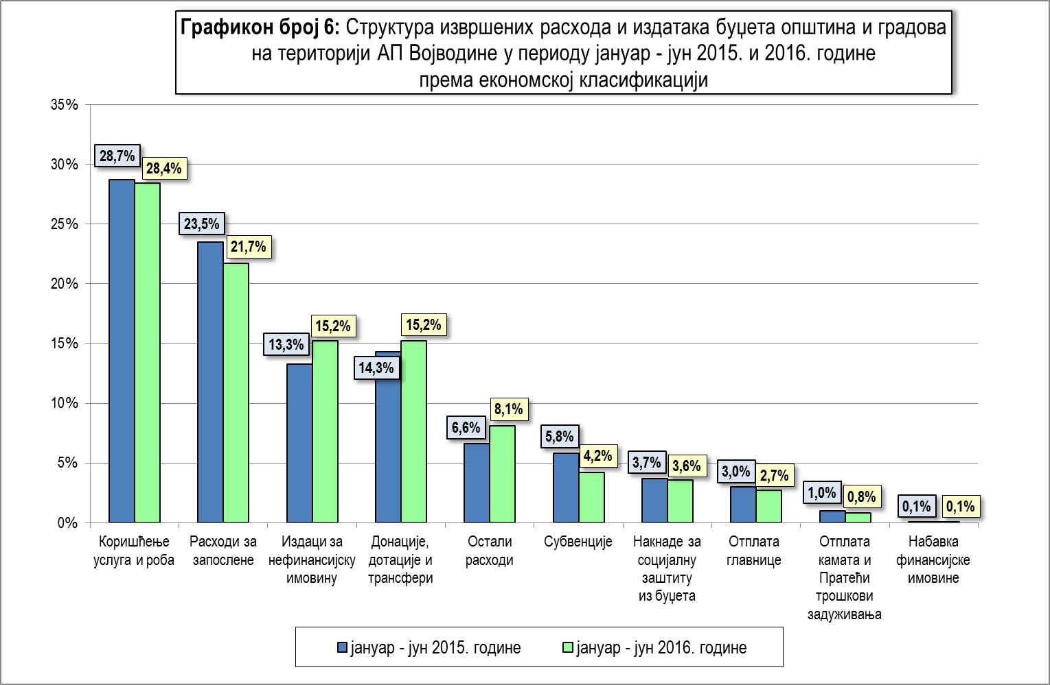

У односу на прво полугодиште 2015. године повећана су издвајања за:
- нефинансијску имовину – за 845 милиона динара, или за 22%,
- остале расходе – за 586 милиона динара, или за 31%,
- донације, дотације и трансфере – за 567 милиона динара, или за 14%,
- коришћење услуга и роба – за 494 милиона динара, или за 6%,
- накнаде за социјалну заштиту из буџета – за 39 милиона динара, или за 4% и
- средства резерве – за 3 милиона динара, или за 228%.
Истовремено су смањени следећи расходи:
- субвенције – за 358 милиона динара, или за 22%,
- отплата камата и пратећи трошкови задуживања – за 55 милиона динара, или за 19%,
- расходи за запослене – за 51 милион динара, или за 1%,
- отплата главнице – за 45 милиона динара, или за 5%,
- набавка финансијске имовине – за 11 милиона динара, или за 33%,
- употреба основних средстава – за 3 милиона динара, или за 46%, а што се може видети из следеће табеле:

КРЕТАЊЕ РАСХОДА И ИЗДАТАКА БУЏЕТА ОПШТИНА И ГРАДОВА У АП ВОЈВОДИНИ
У ПЕРИОДУ ЈАНУАР-ЈУН 2015. И 2016. ГОДИНЕ
- ЕКОНОМСКА КЛАСИФИКАЦИЈА -
Табела број 11
Ред.  број | GFS | РАСХОДИ И ИЗДАЦИ БУЏЕТА  ПО ЕКОНОМСКОЈ КЛАСИФИКАЦИЈИ | I-VI 2015. |  |  | I-VI 2016. |  |  | Номинални раст/пад  (4-2) | % раст/пад  (4:2) -100% | стопа  реалног раста/ пада  (4:2)/101%- 100%
Ред.  број | GFS | РАСХОДИ И ИЗДАЦИ БУЏЕТА  ПО ЕКОНОМСКОЈ КЛАСИФИКАЦИЈИ | у хиљадама  динара | %  учешћа |  | у хиљадама  динара | %  учешћа |  | Номинални раст/пад  (4-2) | % раст/пад  (4:2) -100% | стопа  реалног раста/ пада  (4:2)/101%- 100%
 |  | 1 | 2 | 3 |  | 4 | 5 |  | 6 | 7 | 8
1 | 5 | Издаци за нефинансијску имовину | 3.787.150 | 13,3% |  | 4.632.191 | 15,2% |  | 845.041 | 22,3% | 21,1%
2 | 48 | Остали расходи | 1.874.790 | 6,6% |  | 2.460.701 | 8,1% |  | 585.911 | 31,3% | 30,0%
3 | 46 | Донације, дотације и трансфери | 4.073.016 | 14,3% |  | 4.639.936 | 15,2% |  | 566.920 | 13,9% | 12,8%
4 | 42 | Коришћење услуга и роба | 8.161.404 | 28,7% |  | 8.655.288 | 28,4% |  | 493.884 | 6,1% | 5,0%
5 | 472 | Накнаде за социјалну заштиту из буџета | 1.067.430 | 3,7% |  | 1.106.823 | 3,6% |  | 39.393 | 3,7% | 2,7%
6 | 499 | Средства резерве | 1.193 | 0,0% |  | 3.908 | 0,0% |  | 2.715 | 227,6% | 224,3%
7 | 43 | Употреба основних средстава | 6.049 | 0,0% |  | 3.260 | 0,0% |  | -2.789 | -46,1% | -46,6%
8 | 62 | Набавка финансијске имовине | 34.557 | 0,1% |  | 23.111 | 0,1% |  | -11.446 | -33,1% | -33,8%
9 | 61 | Отплата главнице | 860.674 | 3,0% |  | 815.401 | 2,7% |  | -45.273 | -5,3% | -6,2%
10 | 41 | Расходи за запослене | 6.671.221 | 23,5% |  | 6.620.632 | 21,7% |  | -50.589 | -0,8% | -1,7%
11 | 44 | Отплата камата и пратећи трошкови задуживања | 283.201 | 1,0% |  | 228.644 | 0,8% |  | -54.557 | -19,3% | -20,1%
12 | 45 | Субвенције | 1.653.107 | 5,8% |  | 1.295.437 | 4,2% |  | -357.670 | -21,6% | -22,4%
 |  | УКУПНО: | 28.473.792 | 100,0% |  | 30.485.332 | 100,0% |  | 2.011.540 | 7,1% | 6,0%

Ради бољег сагледавања извршених расхода, вршена је посебна анализа расхода за општине, а посебна - за градове.

ИЗВРШЕНИ РАСХОДИ БУЏЕТА ОПШТИНА

У структури извршених расхода код буџета општина – 13,2 милијарде динара, у првом полугодишту 2016. године највише средстава усмерено је за:
- коришћење услуга и роба – 4,1 милијарда динара, или 31%,
- расходе за запослене – 2,9 милијарди динара, или 22%,
- донације, дотације и трансфере – 1,9 милијарди динара, или 14%,
- издатке за нефинансијску имовину – 1,8 милијарди динара, или 14%,
- остале расходе – 983 милиона динара, или 7%,
- накнаде за социјалну заштиту из буџета – 731 милион динара, или 6%,
- субвенције – 421 милион динара, или 3% и
- за отплату главнице – 322 милиона динара, или 2%.

Сви остали расходи – набавка финансијске имовине, отплата камата и пратећи трошкови задуживања, средства резерве и употреба основних средстава заједно су чинили око 1% укупних расхода, што се може видети из Табеле број 10 и следећег графичког приказа:
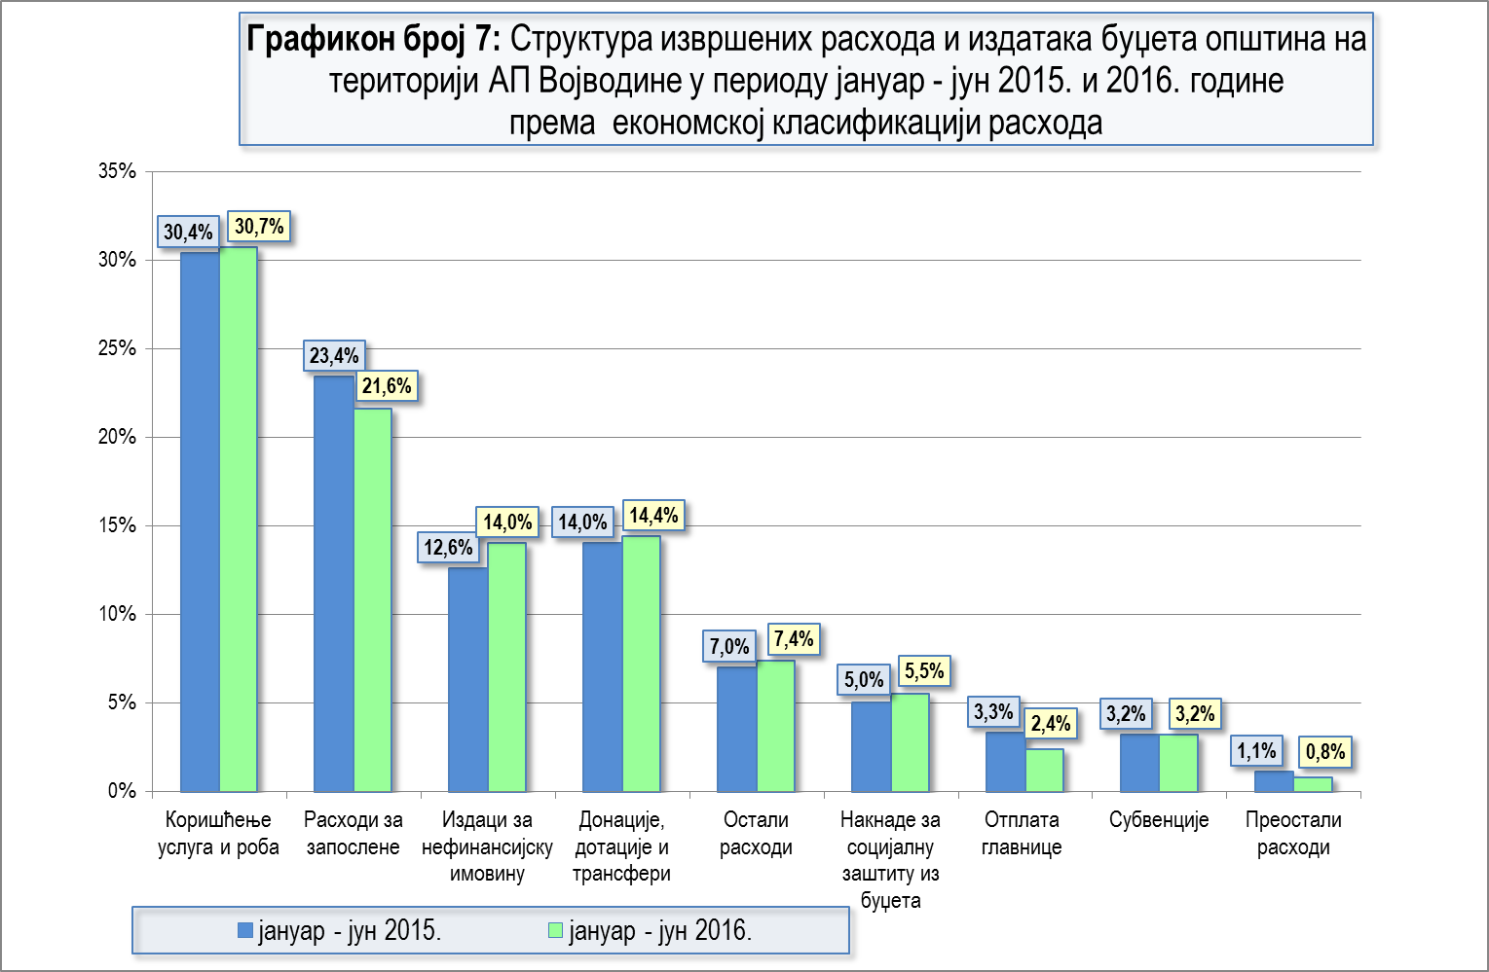

У Табели V, у прилогу Информације, дат је приказ извршених расхода и издатака буџета општина према економској и функционалној класификацији, у Табели VI дат је приказ структуре извршених расхода и издатака буџета општина по појединим областима, док је у Табели VII дат приказ учешћа појединих расхода и издатака буџета општина у одређеној области финансирања.

2.1.2 ИЗВРШЕНИ РАСХОДИ БУЏЕТА ГРАДОВА

У структури извршених расхода код буџета градова, од укупно издвојених 17,3 милијарде динара, у првом полугодишту 2016. године највише средстава је усмерено за:
- коришћење услуга и роба – 4,6 милијарди динара, или 27%,
- расходе за запослене – 3,8 милијарди динара, или 22%,
- издатке за нефинансијску имовину – 2,8 милијарди динара, или 16%,
- донације, дотације и трансфере – 2,7 милијарди динара, или 16%,
- остале расходе – 1,5 милијарди динара, или 9%,
- субвенције – 874 милиона динара, или 5%,
- отплату главнице – 493 милиона динара, или 3% и
- накнаде за социјалну заштиту из буџета – 376 милиона динара, или 2%.
Сви остали расходи – отплата камата и пратећи трошкови задуживања, набавка финансијске имовине и употреба основних средстава заједно су имали занемарљиво учешће у укупним расходима, што се може видети из Табеле број 10 и следећег графичког приказа:

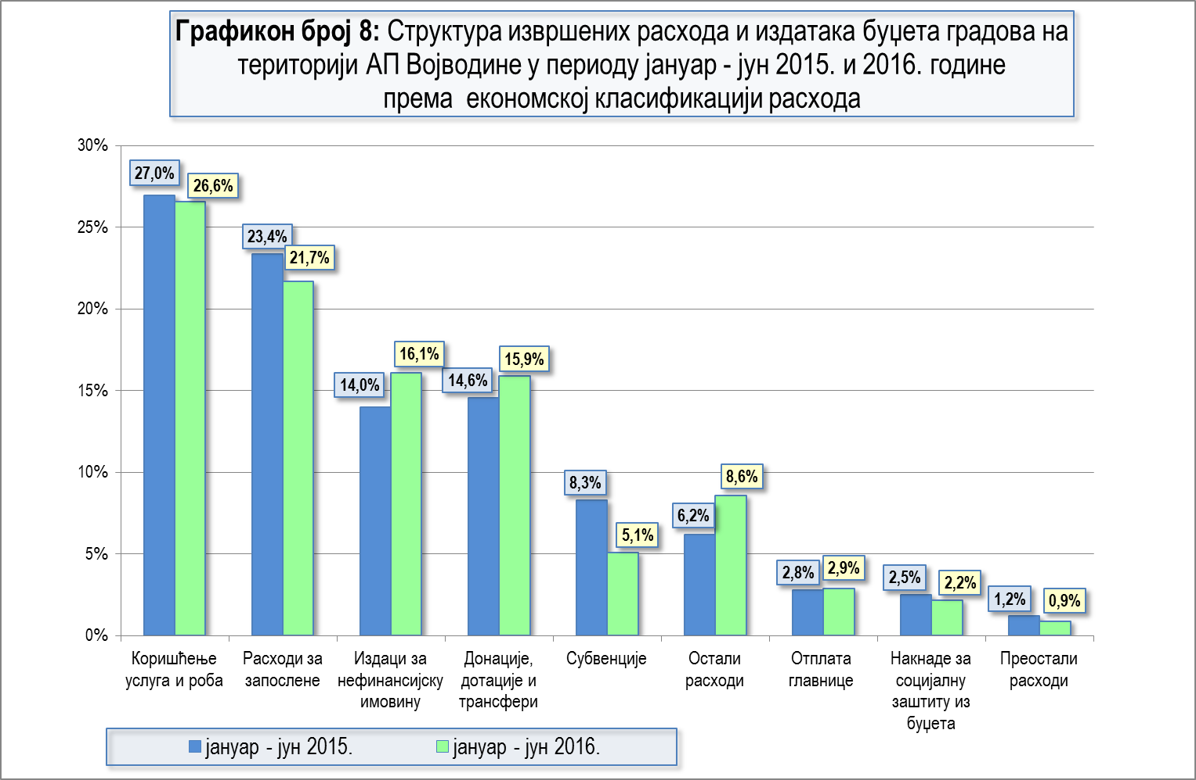

У Табели VIII, у прилогу Информације, дат је приказ извршених расхода и издатака буџета јединица локалне самоуправе класификованих по економској класификацији, по општинама и градовима.
У Табели IX, у прилогу Информације, дат је детаљан приказ процентуалне структуре извршених расхода и издатака буџета јединица локалне самоуправе према економској класификацији, по општинама и градовима.

2.2 ИЗВРШЕНИ РАСХОДИ ПРЕМА ФУНКЦИОНАЛНОЈ КЛАСИФИКАЦИЈИ

Функционална класификација исказује издатке према функционалној намени за одређену област и независна је од организације која ту функцију спроводи, што значи да један буџетски корисник може да обавља активности у оквиру више функција, односно да више буџетских корисника могу имати исту функционалну класификацију. Ова класификација у први план истиче функцију коју локална власт трошењем средстава за одређену намену врши, а то може бити образовање, здравствена заштита, социјална заштита, одбрана, јавни ред и безбедност и тако даље.
У овој Информацији су, на основу образаца прописаних Правилником о садржају и начину финансијског извештавања, приказани расходи буџета јединица локалне самоуправе.
У структури извршених расхода, од укупних 30,5 милијарди динара, јединице локалне самоуправе су највише средстава издвојиле за администрацију послова, услуга и активности везаних за:
- Опште јавне услуге – 7,6 милијарди динара, или 25%;
- Послове становања и заједнице – 6,2 милијарде динара, или 21%;
- Образовање – 6,1 милијарда динара, или 20%;
- Економске послове – 3,7 милијарди динара, или 12%;
- Рекреацију, спорт, културу и вере – 3,5 милијарди динара, или 11%;
- Социјалну заштиту – 1,8 милијарди динара, или 6%;
- Заштиту животне средине – 1,1 милијарда динара, или 4%;
- Здравствену заштиту – 376 милиона динара, или 1% и
- Јавни ред и безбедност – 122 милиона динара, или 0,4%, што се може видети из Табеле број 12 и следећег графичког приказа:
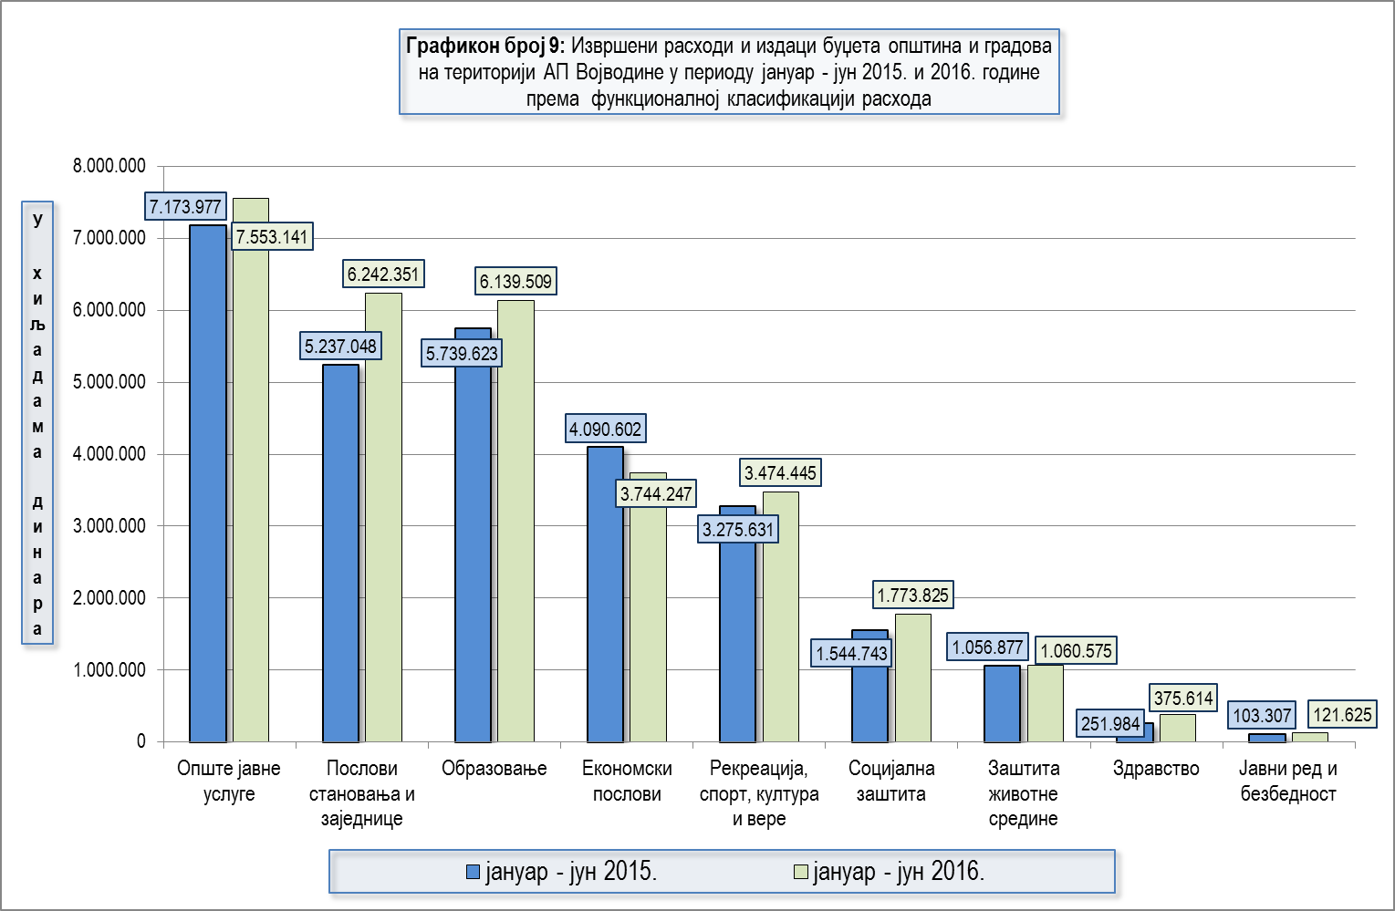

СТРУКТУРА ИЗВРШЕНИХ РАСХОДА И ИЗДАТАКА БУЏЕТА ОПШТИНА И ГРАДОВА
У АП ВОЈВОДИНИ У ПЕРИОДУ ЈАНУАР-ЈУН 2015. И 2016. ГОДИНЕ
- ФУНКЦИОНАЛНА КЛАСИФИКАЦИЈА -
Табела број 12
Ред.  број | GFS | РАСХОДИ И ИЗДАЦИ  ПО ФУНКЦИОНАЛНОЈ КЛАСИФИКАЦИЈИ | I-VI 2015. |  |  | I-VI 2016. |  |  | Номинални раст/пад  (4-2) | % раста/ пада  (4:2) -100% | стопа реалног раста/ пада (4:2)/101%-100%
Ред.  број | GFS | РАСХОДИ И ИЗДАЦИ  ПО ФУНКЦИОНАЛНОЈ КЛАСИФИКАЦИЈИ | у хиљадама  динара |  | %  учешћа | у хиљадама  динара |  | %  учешћа | Номинални раст/пад  (4-2) | % раста/ пада  (4:2) -100% | стопа реалног раста/ пада (4:2)/101%-100%
 |  | 1 | 2 |  | 3 | 4 |  | 5 | 6 | 7 | 8
1 | 100 | Опште јавне услуге | 7.173.977 |  | 25,2% | 7.553.141 |  | 24,8% | 379.164 | 5,3% | 4,2%
2 | 600 | Послови становања и заједнице | 5.237.048 |  | 18,4% | 6.242.351 |  | 20,5% | 1.005.303 | 19,2% | 18,0%
3 | 900 | Образовање | 5.739.623 |  | 20,2% | 6.139.509 |  | 20,1% | 399.886 | 7,0% | 5,9%
4 | 400 | Економски послови | 4.090.602 |  | 14,4% | 3.744.247 |  | 12,3% | -346.355 | -8,5% | -9,4%
5 | 800 | Рекреација, спорт, култура и вере | 3.275.631 |  | 11,5% | 3.474.445 |  | 11,4% | 198.814 | 6,1% | 5,0%
6 | 000 | Социјална заштита | 1.544.743 |  | 5,4% | 1.773.825 |  | 5,8% | 229.082 | 14,8% | 13,7%
7 | 500 | Заштита животне средине | 1.056.877 |  | 3,7% | 1.060.575 |  | 3,5% | 3.698 | 0,3% | -0,6%
8 | 700 | Здравство | 251.984 |  | 0,8% | 375.614 |  | 1,2% | 123.630 | 49,1% | 47,6%
9 | 300 | Јавни ред и безбедност | 103.307 |  | 0,4% | 121.625 |  | 0,4% | 18.318 | 17,7% | 16,6%
 |  | УКУПНО: | 28.473.792 |  | 100,0% | 30.485.332 |  | 100,0% | 2.011.540 | 7,1% | 6,0%

У односу на извршење у периоду јануар-јун 2015. године, у првом полугодишту 2016. године номинално највише су повећани издаци за Послове становања и заједнице – за 1 милијарду динара, или за 19%. Затим издаци за Образовање – за 400 милиона динара, или за 7% и издаци за Опште јавне услуге – за 379 милиона динара, или за 5%.
Смањење бележе само расходи за Економске послове – за 346 милиона динара, или за 9%.
Када се посматра структура расхода посебно на нивоу општина и посебно на нивоу градова, може се констатовати да се највеће разлике како номинално, тако и у структури издвајања, бележе код следећих функција:

- За опште јавне услуге (рад органа управе) - општине су издвојиле 4,2 милијарде динара, или 32% средстава, док су градови издвојили 3,3 милијарде динара, или 19%;
- За економске послове - општине су издвојиле 1,1 милијарду динара, или 8% средстава, док су градови издвојили 2,7 милијарди динара, или 16%, а што се може видети у Табели број 13 и Графикону број 10.

Из обрађених података о оствареним приходима и извршеним расходима на нивоу општина и градова недвосмислено произилази да је 8 градова располагало са већим средствима него 37 општина. Из наведеног разлога градови су могли да издвоје већи део средстава за комуналну инфраструктуру и развој заједнице, док су општине, а пре свега оне са малим обимом буџета, највећи део средстава трошиле за рад својих органа.

ИЗВРШЕНИ РАСХОДИ И ИЗДАЦИ БУЏЕТА ОПШТИНА И ГРАДОВА У АП ВОЈВОДИНИ У ПЕРИОДУ ЈАНУАР-ЈУН 2016. ГОДИНЕ
- ПО ФУНКЦИОНАЛНОЈ КЛАСИФИКАЦИЈИ –

Табела број 13
Ред.  број | GFS | РАСХОДИ И ИЗДАЦИ  ПО ФУНКЦИОНАЛНОЈ КЛАСИФИКАЦИЈИ | ОПШТИНЕ |  | ГРАДОВИ |  | УКУПНО
Ред.  број | GFS | РАСХОДИ И ИЗДАЦИ  ПО ФУНКЦИОНАЛНОЈ КЛАСИФИКАЦИЈИ | у хиљадама  динара | %  учешћа | у хиљадама  динара | %  учешћа | у хиљадама  динара | %  учешћа
 |  | 1 | 2 | 3 | 4 | 5 | 6 | 7
1. | 100 | ОПШТЕ ЈАВНЕ УСЛУГЕ | 4.223.358 | 31,8% | 3.329.783 | 19,3% | 7.553.141 | 24,8%
2. | 600 | ПОСЛОВИ СТАНОВАЊА И ЗАЈЕДНИЦЕ | 2.471.660 | 18,7% | 3.770.691 | 21,8% | 6.242.351 | 20,5%
2.1 | 620 | Развој заједнице (земљиште и др.) | 1.857.393 | 14,1% | 2.890.590 | 16,7% | 4.747.983 | 15,6%
2.2 | 600 - остало | Остали стамбено комунални послови | 426.677 | 3,2% | 569.493 | 3,3% | 996.170 | 3,3%
2.3 | 630 | Водоснабдевање | 187.590 | 1,4% | 310.608 | 1,8% | 498.198 | 1,6%
3. | 900 | ОБРАЗОВАЊЕ | 2.569.207 | 19,5% | 3.570.302 | 20,6% | 6.139.509 | 20,1%
3.1 | 911 | Предшколско образовање | 1.198.510 | 9,1% | 1.852.759 | 10,7% | 3.051.269 | 10,0%
3.2 | 912 до 916 | Основно образовање | 988.420 | 7,5% | 1.035.754 | 6,0% | 2.024.174 | 6,6%
3.3 | 920 | Средње образовање | 382.277 | 2,9% | 681.789 | 3,9% | 1.064.066 | 3,5%
4. | 400 | ЕКОНОМСКИ ПОСЛОВИ | 1.067.597 | 8,1% | 2.676.650 | 15,5% | 3.744.247 | 12,3%
4.1 | 451 | Локални путеви, улице | 263.279 | 2,0% | 1.845.877 | 10,7% | 2.109.156 | 6,9%
4.2 | 421 | Пољопривреда | 415.887 | 3,1% | 283.164 | 1,6% | 699.051 | 2,3%
4.3 | 400 - остало | Остали економски послови | 246.172 | 1,9% | 387.578 | 2,2% | 633.750 | 2,1%
4.4 | 473 | Туризам | 133.059 | 1,0% | 130.939 | 0,8% | 263.998 | 0,9%
4.5 | 436 | Грејање | 9.000 | 0,1% | 26.392 | 0,2% | 35.392 | 0,1%
4.6 | 455 | Градски саобраћај | 200 | 0,0% | 2.700 | 0,0% | 2.900 | 0,0%
5. | 800 | РЕКРЕАЦИЈА, СПОРТ, КУЛТУРА И ВЕРЕ | 1.423.341 | 10,8% | 2.051.104 | 11,9% | 3.474.445 | 11,4%
5.1 | 820, 830, 840,860 | Култура, религија, издаваштво и организације | 833.023 | 6,3% | 1.306.239 | 7,6% | 2.139.262 | 7,0%
5.2 | 810 | Спорт | 590.318 | 4,5% | 744.865 | 4,3% | 1.335.183 | 4,4%
6. | 000 | СОЦИЈАЛНА ЗАШТИТА | 844.344 | 6,4% | 929.481 | 5,4% | 1.773.825 | 5,8%
6.1 | 010,070,090 | Социјална заштита | 669.976 | 5,1% | 592.444 | 3,4% | 1.262.420 | 4,1%
6.2 | 040 | Дечија заштита | 174.368 | 1,3% | 337.037 | 2,0% | 511.405 | 1,7%
7. | 500 | ЗАШТИТА ЖИВОТНЕ СРЕДИНЕ | 329.814 | 2,5% | 730.761 | 4,2% | 1.060.575 | 3,5%
8. | 700 | Здравство | 206.006 | 1,6% | 169.608 | 1,0% | 375.614 | 1,2%
9. | 300 | ЈАВНИ РЕД И БЕЗБЕДНОСТ  (комунална полиција и др.) | 72.724 | 0,6% | 48.901 | 0,3% | 121.625 | 0,4%
 |  | УКУПНО | 13.208.051 | 100,0% | 17.277.281 | 100,0% | 30.485.332 | 100,0%

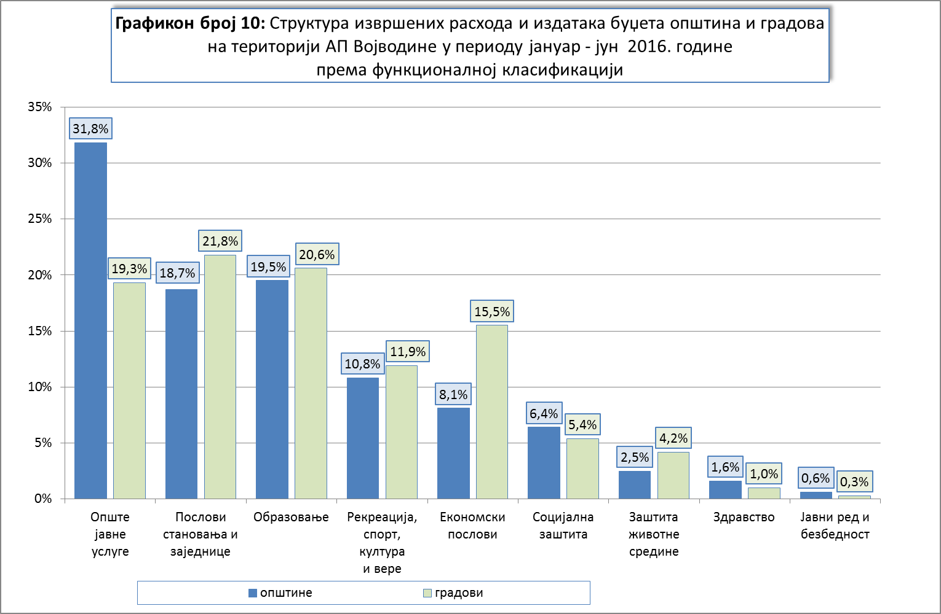

У Табели X и Табели XI, у прилогу Информације, дат је приказ извршених расхода и издатака по функционалној класификацији по појединим јединицама локалне самоуправе. У Табели XII, у прилогу Информације, дат је приказ учешћа појединих расхода и издатака буџета градова у одређеној области финансирања, док је у Табели XIII дат приказ учешћа појединих расхода и издатака буџета града Новог Сада у одређеној области финансирања.

КОНСТАТАЦИЈЕ И ОЦЕНЕ

I - БУЏЕТСКА СРЕДСТВА
Према подацима јединица локалне самоуправе са територије АП Војводине укупна примања буџета општина и градова за 2016. годину (без пренетих средстава) планирана су у износу од 84,6 милијарди динара, а у периоду јануар-јун 2016. године остварена су у износу од 34,9 милијарди динарa.
Годишњи планови буџета општина и градова су у првој половини 2016. године реализовани у просеку са 41%.
Посматрано према изворима финансирања, од укупно остварених 34,9 милијардe динарa, из:
- Текућих прихода (Класа 7) остварено је 29,7 милијарди динара, или 85% укупних средстава, од
- Примања од продаје нефинансијске имовине (Класа 8) – 4,4 милијарде динара, или 13% и од
- Примања од задуживања и продаје финансијске имовине (Класа 9) – 825 милиона динара, или 2% укупних примања буџета свих локалних самоуправа у АП Војводини.
У односу на остварена средства у периоду јануар-јун 2015. године, примања буџета локалне самоуправе повећана су за 5,4 милијарде динара, или за 18%. Узимајући у обзир остварен индекс потрошачких цена у Републици Србији у периоду јануар-јун 2016. године у односу на исти период 2015. године од 101,0 може се констатовати да су буџети јединица локалне самоуправе остварили реалан раст од 17%.
Реалан раст примања буџета последица је пре свега повећаних примања од продаје нефинансијске имовине локалних самоуправа у првих шест месеци 2016. године. Наиме, док су текући приходи– приходи од пореза, накнада, трансферних средстава, такса и осталих прихода остварили реалан раст од 4%, приходи по основу продаје нефинансијске имовине реално су повећани за 1.796%, или за 4,2 милијарде динара. У првих шест месеци 2016. године примања од продаје нефинансијске имовине су износила 4,4 милијарде динара, а у истом периоду 2015. године свега 230 милиона динара. Овако велики раст примања од продаје нефинансијске имовине последица је примања које је град Нови Сад остварио у првом полугодишту 2016. године од продаје земљишта у износу од 4,1 милијарде динара.
Седамнаест јединица локалне самоуправе– и то једанаест општина и шест градова остварили су примања од задуживања у укупном износу од 787 милиона динара. Највише се задужио град Сремска Митровица – за 195 милиона динара, затим Зрењанин – за 138 милиона динара, Нови Сад – за 124 милиона динара, као и Суботица – за 100 милиона динара.
Највеће учешће задуживања у укупним средствима свог буџета имао је град Сремска Митровица – 17,5%, затим општина Нова Црња – 14%, као и општине Темерин и Сечањ – по 11%.
Обими буџета локалних самоуправа у Покрајини кретали су се у односу 1:92. Са највише средстава располагао је град Нови Сад – 11,6 милијарди динара, а са најмање општина Опово – 127 милиона динара.
Од 45 локалних самоуправа, 15 јединица и то свих осам градова – Нови Сад, Суботица, Панчево, Зрењанин, Сомбор, Сремска Митровица, Кикинда и Вршац и 7 општина – Стара Пазова, Инђија, Рума, Бечеј, Бачка Паланка, Врбас и Кула, располагале су са 26,7 милијарди динара, или са 77% укупно остварених средстава буџета свих локалних самоуправа у Покрајини.
Буџети осталих 30 општина располагали су са 8,2 милијарде динара, или са 23% и њихови појединачни буџети су се кретали у распону од 127 милиона динара – општина Опово, до 474 милиона динара – општина Апатин. Код 9 општина обими буџета су били испод 200 милиона динара.
Од укупно остварених 29,7 милијарди динара текућих прихода, буџети општина су у првом полугодишту 2016. години остварили 12,9 милијарди динара, а буџети градова – 16,8 милијарди динара, од чега је сам град Нови Сад остварио 7,4 милијарде динара.
У односу на период јануар-јун 2015. године текући приходи буџета општина и градова повећани су за 1,4 милијарде динара, или за 5%, при чему су буџети општина остварили раст текућих прихода за 986 милиона динара, или за 8%, док су буџети градова остварили раст за 388 милиона динара, или за 2%.
Номинални раст остварених текућих прихода буџета евидентиран је код 24 општине и код следећих градова: Сомбор, Суботица, Сремска Митровица, Нови Сад и Зрењанин. Стопа номиналног раста кретала се у распону од 1% - код општина Нова Црња и Инђија до чак 114% - код општине Нови Кнежевац.
Номинални пад текућих прихода исказало је 13 општина и 3 града – Вршац, Панчево и Кикинда, при чему је највећи пад забележен код општине Бач - за 20%, затим код општине Кула – за 18% и Мали Иђош - за 14%.
Посматрајући остварене текуће приходе буџета јединица локалне самоуправе по врстама прихода, од:
- Уступљених прихода остварено је 14,7 милијарди динара, или 50%,
- Изворних прихода – 9,6 милијарди динара, или 32%,
- Трансферних средстава – 5,2 милијарде динара, или 18% и
- Меморандумских ставки за рефундацију расхода - 76 милиона динара.

У односу на првих шест месеци 2015. године номинални раст су остварили:
- Уступљени приходи – за 1,1 милијарду динара, или за 8%,
- Трансферна средства – за 385 милиона динара, или за 8%,
док су номинални пад исказали:
- Меморандумске ставке – за 60 милиона динара, или за 44% и
- Изворни приходи – за 20 милиона динара, или за 0,2%.

Када се посматра структура укупно остварених текућих прихода буџета јединица локалне самоуправе по облицима прихода, уочава се да су највећи износи остварени од:
- Пореза на зараде – 10,4 милијарде динара,
- Пореза на имовину „у статици“ – 4,3 милијарде динара,
- Ненаменског трансфера – 3,8 милијарди динара,
- Пореза на пренос апсолутних права – 1,1 милијарда динара,
- Пореза на друге приходе – 1 милијарда динара,
- Капиталног трансфера –1 милијарда динара и од
- Средстава од давања у закуп пољопривредног земљишта – 1 милијарда динара.
Из наведених прихода остварено је 22,6 милијарди динара, или 77% укупно остварених текућих прихода буџета општина и градова (29,7 милијарди динара)
У односу на остварена средства у првом полугодишту 2015. године највећи раст исказали су следећи приходи:
- Порез на зараде – за 547 милиона динара, или за 5,5%,
- Средства од давања у закуп пољопривредног земљишта – за 417 милиона динара, или за 70%,
- Капитални трансфер – за 415 милиона динара, или за 66,5%,
- Мешовити и неодређени приходи – за 382 милиона динара, или за 63% и
- Порез на имовину „у статици“ – за 192 милиона динара, или за 5%.
Најзначајнији номинални пад исказали су следећи приходи:
- Приходи од продаје добара и услуга или закуп од стране тржишних организација – за 247 милиона динара, или за 22%,
- Накнада за коришћење минералних сировина и геотермалних ресурса – за 163 милиона динара, или за 50%,
- Споредне продаје добара и услуга које врше државне нетржишне јединице (приходи које својом делатношћу остваре органи општина, односно градова) – за 54 милиона динара, или за 30% и
- Остали приходи (камате и дивиденде) – за 52 милиона динара, или за 34%.
Да би се што реалније сагледао фискални положај јединица локалне самоуправе у Војводини, у Информацији је анализирано и остварење текућих прихода буџета по становнику. Посматрано по становнику, текући приходи буџета општина и градова у АП Војводини просечно су износили 15.352 динара и у односу на првих шест месеци 2015. године повећани су за 712 динара, или за 5%.
У односу на републички просек од 13.770 динара по становнику, просечни текући приходи војвођанских општина и градова били су већи за 1.582 динара, или за 11%. Изнад републичког просека текуће приходе буџета по становнику имала је 21 јединица локалне самоуправе са територије Покрајине, од којих највише Нови Кнежевац – за 119%, Нови Сад – за 57%, Бачки Петровац – за 49% и Стара Пазова – за 32%.
Код 24 јединица локалне самоуправе – 21 општине и 3 града – Сремске Митровице, Сомбора и Зрењанина, текући приходи буџета по становнику били су испод републичког просека, и то у распону од -3% код општине Мали Иђош до чак -24% код општине Жабаљ.
Чак 4 јединице локалне самоуправе са територије АП Војводине које, према Уредби о утврђивању јединствене листе развијености региона и јединица локалне самоуправе за 2014. годину, спадају у прву групу развијености (чији је степен развијености изнад републичког просека), имале су текуће приходе буџета по становнику испод републичког просека, и то: Бачка Паланка – за 16%, Беочин – за 14%, Врбас – за 8% и Кањижа – за 4%.

II – ИЗВРШЕНИ РАСХОДИ
Поред остварених примања у износу од 34,9 милијарди динара, буџети општина и градова располагали су и са нераспоређеним вишком прихода и примања и пренетим неутрошеним средствима из ранијих година у износу од 5,9 милијарди динара, тако да су укупна средства са којима су општине и градови располагали износила 40,8 милијарди динара.
За финансирање јавних расхода усмерено је 30,5 милијарди динара. У односу на прво полугодиште 2015. године расходи су повећани за 2 милијарде динара, или за 7%.
Расходи буџета општина износили су 13,2 милијарде динара, док су расходи буџета градова износили 17,3 милијарде динара. Расходи буџета града Новог Сада износили су 7,3 милијарде динара, или 24% укупних расхода свих јединица локалне самоуправе у Војводини.
У односу на расположива средства у првом полугодишту 2016. године на рачунима буџета остало је неутрошено 10,3 милијарде динара.
Процентуално, најмањи део укупно расположивих средстава утрошиле су општине Ковин – 50%, Бачка Топола – 55%, Бач – 58%, као и општина Бечеј – 60%, а међу градовима Нови Сад – 54% и Панчево – 69%.
Пратећи економску класификацију извршених расхода може се констатовати да су општине и градови скоро половину издвојених средстава – 15,3 милијарде динара, или 50%, усмерили за финансирање Коришћење услуга и роба и за Расходе за запослене. Наиме, за енергетске и комуналне услуге, услуге комуникације, трошкове путовања, специјализоване и услуге по уговору, трошкове платног промета, текуће поправке, одржавање и набавку материјала издвојено је 8,7 милијарди динара, или 28%, док је за зараде запослених, социјалне доприносе и социјална давања запосленима, накнаде трошкова и награде запосленима, као и за посланичке додатке издвојено 6,6 милијарди динара, или 22%.
Осим за наведене расходе, јединице локалне самоуправе су за донације, дотације и трансфере другим нивоима власти усмериле 4,6 милијарди динара, колико је издвојено и за нефинансијску имовину, односно за набавку и изградњу зграда и грађевинских објеката – путева, улица, водовода, канализације, набавку машина и опреме, или по 15%, док је за остале расходе, односно за порезе, таксе, казне, накнаде штете и дотације невладиним организацијама издвојено 2,5 милијарди динара, или 8%.
За субвенције предузећима и организацијама издвојено је 1,3 милијарде динара, или 4% извршених расхода. За накнаде за социјалну заштиту из буџета, односно за накнаде за боловање, породиљско одсуство, за децу и породицу издвојена је 1,1 милијарда динара, или 4%, док је за отплату главнице издвојено 815 милиона динара, или 3%. Учешће расхода за отплату камата и пратеће трошкове задуживања, набавку финансијске имовине, средстава резерве и употребу основних средстава било је испод 1%.

У односу на првих шест месеци 2015. године повећана су издвајања за:
- нефинансијску имовину – за 845 милиона динара, или за 22%,
- остале расходе – за 586 милиона динара, или за 31%,
- донације, дотације и трансфере – за 567 милиона динара, или за 14%,
- коришћење услуга и роба – за 494 милиона динара, или за 6%,
- накнаде за социјалну заштиту из буџета – за 39 милиона динара, или за 4% и
- средства резерве – за 3 милиона динара, или за 228%.

Истовремено су смањени следећи расходи:
- субвенције – за 358 милиона динара, или за 22%,
- отплата камата и пратећи трошкова задуживања – за 55 милиона динара, или за 19%,
- расходи за запослене – за 51 милион динара, или за 1%,
- отплата главнице – за 45 милиона динара, или за 5%,
- набавка финансијске имовине – за 11 милиона динара, или за 33% и
- употреба основних средстава – за 3 милиона динара, или за 46%.

Пратећи издатке према функционалној намени највише средстава издвојено је за администрацију послова, услуга и активности везаних за рад органа управе – 7,6 милијарди динара, или 25%, затим за Послове становања и заједнице – 6,2 милијарде динара, или 21%, за Образовање – 6,1 милијарда динара, или 20%, за Економске послове – 3,7 милијарди динара, или 12%, за Рекреацију, спорт, културу и вере – 3,5 милијарди динара, или 11%, за Социјалну заштиту – 1,8 милијарди динара, или 6%, за Заштиту животне средине – 1,1 милијарда динара, или 4%, за Здравствену заштиту – 376 милиона динара, или 1% и за Јавни ред и безбедност – 122 милиона динара, или 0,4%.
У односу на извршење у првом полугодишту 2015. године, у периоду јануар-јун 2016. године номинално највише су повећани издаци за Послове становања и заједнице – за 1 милијарду динара, или за 19%. Затим издаци за Образовање – за 400 милиона динара, или за 7% и издаци за Опште јавне услуге – за 379 милиона динара, или за 5%.
Смањење бележе само расходи за Економске послове – за 346 милиона динара, или за 9%.
Када се посматра структура расхода посебно на нивоу општина и посебно на нивоу градова, може се констатовати да се највеће разлике како номинално, тако и у структури издвајања, бележе код следећих функција:
- За рад управе – општине су издвојиле 4,2 милијарде динара, или 32% средстава, док су градови издвојили 3,3 милијарде динара, или 19%;
- За економске послове – општине су издвојиле 1,1 милијарду динара, или 8% средстава, док су градови издвојили 2,7 милијарди динара, или 16%.
Из обрађених података о оствареним приходима и извршеним расходима на нивоу општина и градова недвосмислено произилази да је 8 градова располагало са већим средствима него 37 општина. Самим тим градови су могли да већи део средстава издвоје за комуналну инфраструктуру и развој заједнице, док су општине, а пре свега оне са малим обимом буџета, највећи део средстава трошиле за рад својих органа.

ПРЕДЛОГ

Покрајинска влада на ________ седници одржаној ____________ 2016. године, размотрила је Информацију о оствареним приходима и извршеним расходима буџета општина и градова у АП Војводини у периоду јануар-јун 2016. године и тим поводом донела следеће

З А К Љ У Ч К Е

1. Усваја се Информација о оствареним приходима и извршеним расходима буџета општина и градова у АП Војводини у периоду јануар- јун 2016. године.

2. Задужује се Покрајински секретаријат за финансије да и даље прати остварење прихода и извршење расхода буџета јединица локалне самоуправе са територије Аутономне покрајине Војводине и да о томе редовно извештава Покрајинску владу.

“Сл. гласник РС“, број 54/2009, 73/2010, 101/2010, 101/2011, 93/2012, 62/2013, 63/2013 – испр., 108/2013, 142/2014 и 103/2015
“Сл. гласник РС“, број 62/2006, 47/2011, 93/2012, 99/2013 - усклађени дин. изн., 125/2014 - усклађени дин. изн. и 95/2015 - усклађени дин. изн, 83/2016 и 91/2016 - усклађени дин. изн
“Сл. гласник РС“, брoj 79/2011
„Табелa А“ - Тако, на пример, податак о оствареним средствима од давања у закуп пољопривредног земљишта у државној својини (рачун 741522) добијен је из Табеле А, будући да се тај приход по обрасцу налази у групи прихода под називом Накнаде за коришћење шумског и пољопривредног земљишта (аналитички конто 741520). На исти начин, податак о оствареним приходима од доприноса за уређивање грађевинског земљишта (рачун 741538) добијен је из Табеле А, јер се тај приход по обрасцу налази у групи прихода под називом Комуналне таксе за коришћење простора.
„Сл. гласник РС“, бр. 18/2016
Град Нови Сад, поред прихода које је приказао у извештају о оствареним приходима и примањима (11,6 милијарди динара), дописом од 19. августа 2016. године, навео је да у достављеном извештају нису исказани приходи из извора финансирања 56 (Финансијска помоћ Европске уније) у износу од 740.225,65 динара јер у Правилнику о садржају и начину финансијског извештавања није предвиђено исказивање прихода из тог извора. Истим дописом наведен је и износ расхода и издатака које је Град извршио из наведеног извора у периоду јануар-јун 2016. године у износу од 535.225,51 динар, а који такође није приказан у извештају. Према наводима из дописа, ова средства су планирана буџетом за 2016. годину у висини од 9.144.785 динара.
Извор: Саопштење ЦН11 Републичког завода за статистику, број 184 од 12.07.2016. године
„Службени гласник РС“, број: 16/2016 и 49/2016
Одредбом члана 2. тачка 2. Закона о финансирању локалне самоуправе одређено је да су уступљени приходи они приходи чија се основица и стопа, односно начин и мерила за утврђивање висине износа утврђују законом, а приход остварен на територији јединице локалне самоуправе се уступа у целини или делимично тој јединици локалне самоуправе.
Одредбом члана 2. тачка 1. Закона о финансирању локалне самоуправе одређено је да су изворни приходи они приходи чију стопу, односно начин и мерила за утврђивање висине износа, утврђује јединица локалне самоуправе, при чему се законом може ограничити висина пореске стопе, односно утврдити највиши и најнижи износ накнаде, односно таксе.
За податке о броју становника коришћени су коначни резултати пописа становништа у Републици Србији у 2011. години (Попис становништва, домаћинстава и станова, према националној припадности и полу, по општинама и градовима, Књига 1, Републички завод за статистику, 2012.)
Подаци о укупним текућим приходима буџета за све јединице локалне самоуправе у Републици Србији преузети су из података Министарства финансија, Макроекономски подаци, Табела 4: Консолидовани биланс државе по нивоима, као и података који су добијени од Министарства финансија, Сектора за макроекономске и фискалне анализе и пројекције.
„Сл. гласник РС“, бр. 104/2014 Сходно Уредби о утврђивању методологије за израчунавање степена развијености региона и јединица локалне самоуправе („Сл. гласник РС”, бр. 62/2015) степен развијености јединица локалне самоуправе израчунава се применом индекса развијености јединица локалне самоуправе, а на основу следећих показатеља: стопа незапослености, доходак по становнику, изворни приходи по становнику, степен образовања и стопа пада или раста становништва. Корективни показатељ је густина насељености радно-способног становништва/км² на основу последњег пописа становништва.
Сходно Уредби о номенклатури статистичких територијалних јединица („Сл. гласник РС“, број: 109/2009 и 46/2010) ниво НСТЈ 3 (номенклатура статистичких територијалних јединица, ниво 3) су области. Ниво НСТЈ 3 чине јединице локалне самоуправе у саставу управних округа.
„Сл. гласник РС“, број:129/2007
Одредбом члана 3. став 6. Правилника о стандардном класификационом оквиру и контном плану за буџетски систем одређено је да економска класификација расхода и издатака исказује појединачна добра и услуге и извршена трансферна плаћања.
Издаци за нефинансијску имовину обухватају издатке за основна средства (зграде и грађевинске објекте, машине и опрему, нематеријалну имовину), залихе, драгоцености и природну имовину

